SIDIF LOCAL UNIFICADO

MANUAL DEL USUARIO

PRESUPUESTO

- PROGRAMACION DE LA EJECUCION -

INDICE

1. PROGRAMACIÓN DE LA EJECUCIÓN 3
1.1. Parámetros 3
1.2. Solicitudes de Cuota de Gastos 7
1.2.1. Ingreso/Modificación de Solicitudes 7
1.2.2. Anulación de Solicitudes 20
1.2.3. Cierre Interno 22
1.2.3.1. Cierre Interno y Reap. x N° Interno 22
1.2.3.2. Cierre Interno de Solicitud 26
1.2.3.3. Reapertura de Cierre Interno 28
1.2.3.4. Agrupamiento por Nro. Interno 30
1.2.3.5. Candado de Cierre Interno 32
1.2.4. Envío a ONP 35
1.2.5. Modificación Especial de Solicitudes 37
1.2.6. Modificar Disposición por Nro. Interno 40
1.2.7. Consultas 44
1.2.7.1. Consulta Detallada de Solicitudes 44
1.2.7.2. Parametrizada de Solicitudes 46
1.2.7.3. Parametrizada por Objeto-Cuota 49
1.3. Cuota Asignada 51
1.3.1. Aplicación de Cuota Asignada 51
1.3.2. Aplicaciones con Sobreejecución 62
1.4. Distribución Interna de Cuota 64
1.4.1. Distribución Interna de Provisorios Aplicados 64
1.4.2. Redistribución por Programa 69
1.5. Estimaciones de Recursos 74
1.5.1. Ingreso/Modificación de Estimación 74
1.5.2. Envío a ONP 82
1.5.3. Consulta 83
1.5.3.1. Consulta Detallada de Estimaciones 83
1.5.3.2. Parametrizada de estimaciones 85
1.5.3.3. Parametrizada por Imputación 88
1.6. Consulta 92
1.6.1. Estado de Cuotas Asignadas 92
1.6.2. Consulta de Prog. de Gasto y Estimación de Recursos por Fuente 95
1.6.3. Consulta de Transmisiones 97
1.7. Listados 101
1.7.1. Listados de Cuota de Gastos 101
1.7.1.1. Programaciones y Reprogramaciones por Programa 101
1.7.1.2. Programaciones y Reprogramaciones por SAF 104
1.7.1.3. Listado de Análisis por Objeto-Fuente 107
1.7.1.4. Reprogramaciones Pendientes 110
1.7.1.5. Análisis de Programación (nivel SAF) 112
1.7.1.6. Análisis de Prog. por Programa 114
1.7.2. Listados de Estimación de Recursos 116
1.7.2.1. Análisis de Recursos 116
1.7.3. Estados de la Ejecución Presupuestaria y Financiera 118
1.7.3.1. Ejecución de Cuota (Comp.y Dev.) 118
1.7.3.2. Cuotas Excedidas (Comp.y Dev.) 120
1.7.3.3. Cierre de Cuota 122
1.7.4. Estados de la Gestión de Solicitudes de Cuota de Gastos 124
1.7.5. Estados de la Gestión de Estimaciones de Recursos 130

PRESUPUESTO

1. Programación de la Ejecución

1.1 Parámetros.

1.1.1.Parámetros Trimestrales

1.2. Solicitudes de Cuota de Gastos

1.2.1. Ing/Modif de Solicitud

1.2.2. Anulación de Solicitud

1.2.3. Cierre Interno
1.2.3.1.Cierre y Reap por Nº Interno
1.2.3.2.Cierre Interno de Solicitud
1.2.3.3.Reapertura de Cierre Interno
1.2.3.4.Agrupamiento por Nº Interno
1.2.3.5.Candado de Cierre Interno

1.2.4. Envío a ONP

1.2.5. Modif Especial de Solicitud

1.2.6. Modif Disposición por Nº Interno

1.2.7. Consultas
1.2.7.1. Consulta detallada de Solicitud
1.2.7.2. Parametrizado de Solicitud
1.2.7.3. Parametrizado por objeto-cuota

1.3. Cuota Asignada

1.3.1. Aplicación de Cuota Asignada

1.3.2. Aplicaciones con Sobreejecución

1.4. Distribución Interna de Cuota

1.4.1. Distribución Interna de Prov Aplicado
1.4.2. Redistribución por programa

1.5. Estimaciones de Recursos

1.5.1. Ingreso/Modificación de estimación
1.5.2. Envío a ONP

1.5.3. Consultas
1.5.3.1. Consulta Detallada de Estim.
1.5.3.2. Parametrizada de Estimaciones.
1.5.3.3. Parametrizado por Imputación.

1.6. Consulta

1.6.1. Estado de Cuotas Asignadas.
1.6.2. Consulta de programación de gasto y estimación de Recursos por Fuente.
1.6.3. Consulta de Transmisiones.

1.7. Listados

1.7.1. Listados de Cuotas de Gastos.

1.7.1.1. Prog y Rep por programa.
1.7.1.2. Prog y Rep por SAF.
1.7.1.3. Análisis por Objeto-Fuente.
1.7.1.4. Reprogramaciones Pendientes.
1.7.1.5. Análisis de Programación (nivel SAF).
1.7.1.6. Análisis de Prog por programa.

1.7.2. Listados de Est de Recursos

1.7.2.1. Análisis de Recursos.

1.7.3. Est. Ejecución Presup y Financiera

1.7.3.1. Ejecución de Cuota (comp y dev).
1.7.3.2. Cuotas excedidas (com y dev).
1.7.3.3. Cierre de Cuota.

1. PROGRAMACIÓN DE LA EJECUCIÓN

Opciones del Menú de Programación de la Ejecución

1.1. Parámetros

Parámetros Trimestrales

El ingreso a esta opción se realiza completando desde el menú principal los siguientes pasos:

PRESUPUESTO

PROG. DE LA EJECUCION

PARAMETROS

PARAMETROS TRIMESTRALES

El sistema permite al usuario con permisos a nivel SAF parametrizar el nivel de control de la cuota de gastos en forma trimestral.
Esta especificación, para un trimestre dado, debe ser efectuada antes de comenzar a cerrar internamente la programación de la cuota de gastos de ese trimestre.

La Unidad de Presupuesto podrá definir:
- Si la gestión trimestral de solicitud de cuota contemplará la distribución por Programa de los montos otorgados por partida, o sólo se la mantendrá a nivel SAF. En caso de distribuir por programa, el sistema controlará, además de hacerlo al nivel SAF, que las reprogramaciones no produzcan cuota vigente negativa a nivel programa. Será obligatorio distribuir por Programa los montos otorgados en la programación y las eventuales reprogramaciones del trimestre.

- Si el control del consumo de la cuota de compromiso se efectuará según la distribución por programa, o sólo se lo mantendrá a nivel de SAF. Esto incluye el control de las reprogramaciones para que no se puedan solicitar rebajas mayores al disponible de cuota de compromiso de las partidas involucradas.

- Si el control del consumo de la cuota de devengado se efectuará según la distribución por programa, o sólo se lo mantendrá a nivel de SAF. Esto incluye el control de las reprogramaciones para que no se puedan solicitar rebajas mayores al disponible de cuota de devengado de las partidas involucradas.

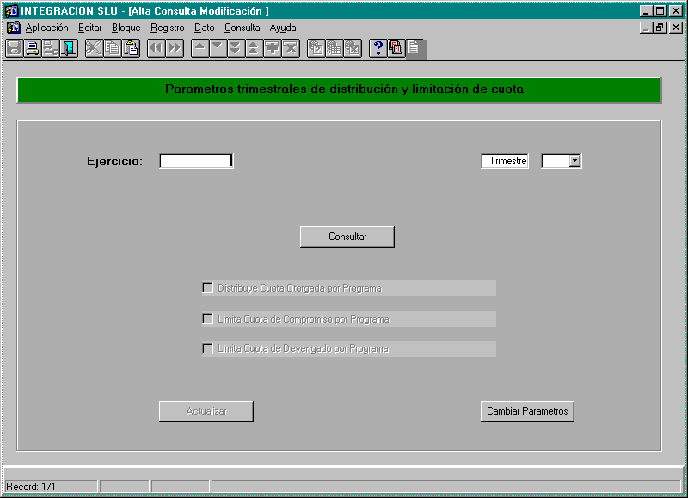

El usuario ingresa el ejercicio y el trimestre por el cual se desea consultar los parámetros de distribución. Una vez ingresados, se oprime el botón <CONSULTAR> y se muestra como están ingresados los mismos.

Si se desea cambiar alguno, se deberá tildar el parámetro deseado y una vez hecho el cambio se deberá presionar el botón de <ACTUALIZAR>, para que el cambio haga efecto.

La posibilidad de cambiar el valor de estos parámetros está vigente siempre que no se haya dado cierre interno a ninguna solicitud (de programación de cuota) en el trimestre en cuestión.

El botón <CAMBIAR PARAMETROS> permite realizar una nueva consulta.

Si ninguno de los parámetros se tilda, la cuota asignada se mantiene al nivel de SAF, y a ese nivel se controla su consumo.

Si se tildan algunos de estos parámetros, que rigen para el trimestre ingresado, el efecto será el siguiente:
- Distribución de cuota otorgada por Programa: si está marcado, indica que el Organismo desea tener la distribución indicativa de la cuota otorgada por Programa. Esto rige tanto para la programación del trimestre como para sus reprogramaciones. La distribución se efectua automáticamente cuando se aplica manualmente la cuota otorgada (ver Aplicación de Cuota Asignada, punto 1.3.1, siempre que el otorgado coincida con lo solicitado a nivel SAF (o sea por Objeto-Fuente).

Para verificar esto la aplicación de un ‘provisorio’ recibido con estado ‘D’ (cierre definitivo en ONP) o ‘F' (recepción de una medida que se encuentra a la firma), debe tener una solicitud asociada. Si no hubiera tal solicitud asociada al momento de aplicar, la cuota se aplicará a nivel SAF y la distribución deberá ser hecha manualmente, la misma operatoria se deberá cumplir cuando la eventual solicitud asociada y el otorgamiento no coincidieran en los montos a nivel SAF. La distribución de cada otorgamiento recibido será obligatoria para poder efectuar reprogramaciones. El sistema verificará, en este caso, que la cuota vigente a nivel Programa sea suficiente para efectuar cualquier rebaja solicitada.

- Limitación de cuota de Compromiso por Programa: si está marcado, indica que el Organismo desea limitar la reserva y el consumo de cuota de compromiso a nivel Programa en vez de a nivel SAF. Con esto el control se hace más restrictivo ya que no será permitida rebaja alguna que exceda el disponible de cuota del Programa para un Objeto y Fuente determinados. El sistema permite activar este control sólo cuando el parámetro de Distribución por Programa está marcado.

- Limitación de cuota de Devengado por Programa: si está marcado, indica que el Organismo desea limitar la reserva y el consumo de cuota de devengado a nivel Programa en vez de a nivel SAF. Con esto el control se hace más restrictivo ya que no será permitida rebaja alguna que exceda el disponible de cuota del Programa para un Objeto y Fuente determinados. El sistema permite activar este control sólo cuando el parámetro de Distribución por Programa está marcado.

1.2. Solicitudes de Cuota de Gastos

1.2.1. Ingreso/Modificación de Solicitudes

El ingreso a esta opción se realiza completando los siguientes pasos desde el menú principal

PRESUPUESTO

PROG. DE LA EJECUCION

SOLICITUDES DE CUOTAS DE GS
INGRESO/ MODIFICACION DE SOLICITUDES

Permite dar de alta y modificar solicitudes de cuotas de gastos. Es común a programaciones y reprogramaciones. La solicitud está compuesta por una cabecera y sus respectivos ítems. Estos comprenden los importes requeridos para compromiso (especificados en forma trimestral) y para devengado (mensuales dentro del trimestre). Si es programación comprende también lo programado para los siguientes trimestres.
El usuario deberá tener permiso a nivel “PROGRAMA” para operar con las solicitudes de un programa determinado o, a nivel “SAF” para operar con cualquiera de ellos o con las solicitudes que agrupen varios.
Cada cabecera indica el programa al que corresponden las imputaciones de la solicitud, aunque se pueden dar casos de reprogramaciones que agrupan a varios programas, en cuyo caso el código del programa será cero.

Al ingresar se presenta la siguiente pantalla:
Allí el usuario tiene dos opciones:
- Dar de alta una nueva solicitud.
- Modificar una existente para lo cual previamente debe consultarla. Para activar el botón de consulta presionar el botón “<INGRESAR>”.

1. Dar de alta una nueva solicitud
Si elige dar de alta debe completar los datos de la cabecera y de los ítems
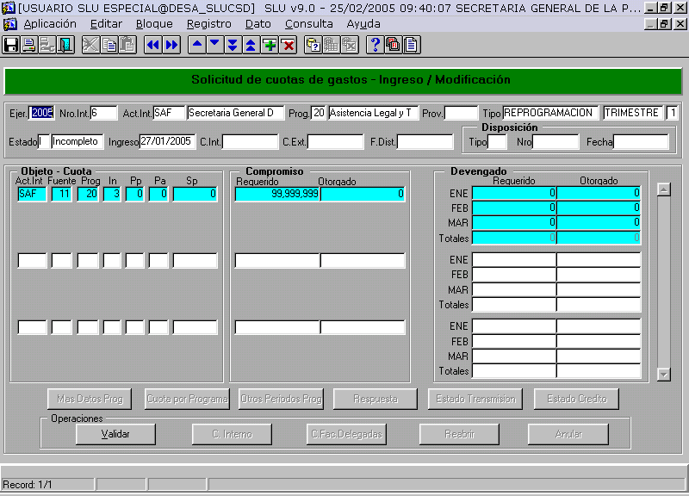

Datos de la cabecera +++

- Ejercicio: Ejercicio de la Solicitud.

- Nro Int: Número Interno del SLU.
- Act. Int: Actividad interna cabecera de la solicitud.
- Programa: Se ingresa su código y el sistema puebla su denominación.
- Prov: Número Provisorio del Sidif Central, cuando existe.
- Tipo de Solicitud: Programación o Reprogramación. El sistema provee una lista de valores.
- Numero de Trimestre: Trimestre de la Solicitud.
- Estado: Indica el estado de la solicitud.
- Ingreso: Indica la fecha de Ingreso.
- C. Int: Fecha de Cierre Interno
- C. Ext: Fecha de cierre externo
- F. Dis: Fecha de Distribución Interna
- Disposición: Compuesta por Tipo, Número y Fecha de disposición.

ACLARACION: Los datos de carga obligatoria son los que se mencionan a continuación:
- Ejercicio
- Programa
- Tipo
- Trimestre

Los restantes campos se llenan automáticamente: el estado se completa con ‘I’ (Incompleto) y la fecha de ingreso con la fecha del día.

Bajando a los ítems (haciendo click al comienzo de la línea de ítem ó con ctrl-av-pag) el usuario ingresa los datos de requerimientos que aparecen en la pantalla. Puede ingresar la cantidad de ítems que desee bajando con el cursor más abajo que la primera vista de la pantalla.

Los campos a ingresar por el usuario son:
- Imputación de cuota: fuente, programa, inciso, principal, parcial, subparcial.
- Importe requerido de compromiso
- Importes requeridos de devengado

Una vez completados los campos (con al menos un importe requerido) se procede a efectuar las validaciones sobre los ítems. Si hay algún error el sistema avisa y, dependiendo de la situación, deja seguir u obliga al usuario a corregirlo.

Cuando la solicitud es del tipo programación, el número interno del SAF asignado es único para todas las solicitudes del mismo ejercicio - trimestre: se crea con la primera solicitud y la coloca el sistema para las siguientes a la primera, mientras no tenga candado. El candado de cierre interno, como se verá más adelante, es una herramienta para proteger los datos en un entorno de varios usuarios que ingresan o modifican requerimientos.

Si la solicitud es una reprogramación el sistema ofrece al usuario:

- Elegir si desea incorporar la presente solicitud a un N° interno existente que esté en estado ‘I’ (Incompleto) o con ‘C’ (cierre Interno) sin candado del mismo ejercicio - trimestre, con programa distinto al de la solicitud que se está ingresando
- Crear un N° interno nuevo.

Cuando el usuario se encuentra en alguna línea de la zona de ítems de la solicitud (contando con los datos del objeto cuota) se habilita el botón <MAS DATOS PROG> que al ser presionado despliega la siguiente pantalla:

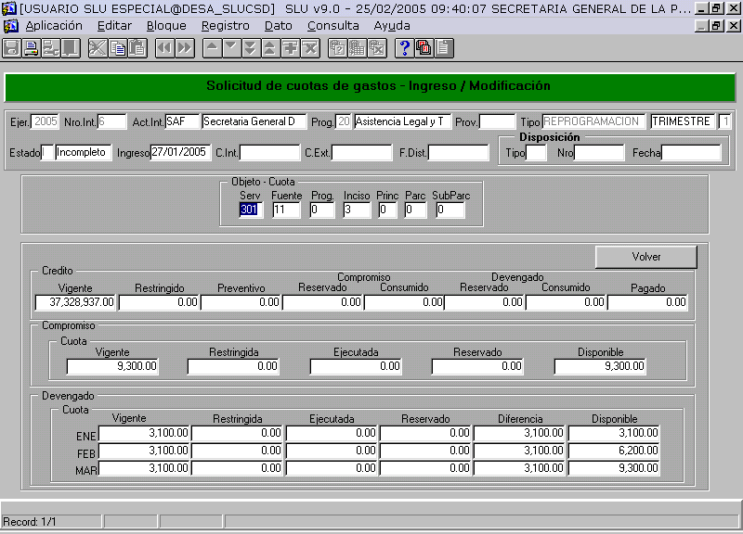

Esta pantalla muestra la información del estado del Crédito y de la Cuota a nivel SAF

En la pantalla de Más datos se puede observar: en la parte superior la cabecera de la solicitud igual que en la pantalla anterior mientras que en la parte inferior aparece:

- El objeto – cuota en el cual estabamos parados cuando apretamos el botón Más Datos
- Información relativa al estado del crédito para ese objeto – cuota y a las etapas del gasto.
- Información relativa a la cuota de compromiso: es a nivel de SAF – fuente - objeto y NO o a nivel de programa
- Información relativa a la cuota de devengado: es a nivel de SAF – fuente - objeto y NO o a nivel de programa
- El importe máximo susceptible de ser rebajado para dejar saldo ≥ 0 al nivel de cuota mensual de devengado y de compromiso trimestral
- El importe de cuota disponible para su consumo. Para obtener el disponible, la cuota asignada es disminuida por el consumo de cuota que no es igual a la ejecución registrada en virtud de la asimetría de consumo de cuota. Para obtener el consumido se llama a la tabla de consumo de cuota que está al nivel de SAF. Se explican más detalles del cálculo del disponible en la opción de cierre interno.

En esta pantalla no se pueden actualizar datos. Con el botón <VOLVER> se vuelve a la pantalla principal.
Esta consulta para los bloques de cuota de compromiso y devengado al nivel de SAF permite que el jefe de programa pueda ver el nivel límite y hacer su requerimiento, para que la unidad de Presupuesto pueda decidir si resulta posible realizar una compensación entre programas dentro del nivel límite.
Cuando el usuario se encuentra en alguna línea de la zona de ítems de la solicitud (contando con los datos del objeto cuota) y en el trimestre se distribuye la cuota por programa, se habilita el botón <CUOTA POR PROGRAMA>.presionando el botón se despliega la siguiente información, que corresponde al período en cuestión, a los Provisorios distribuidos en forma completa y Redistribuciones (DIN) en estado Cierre:
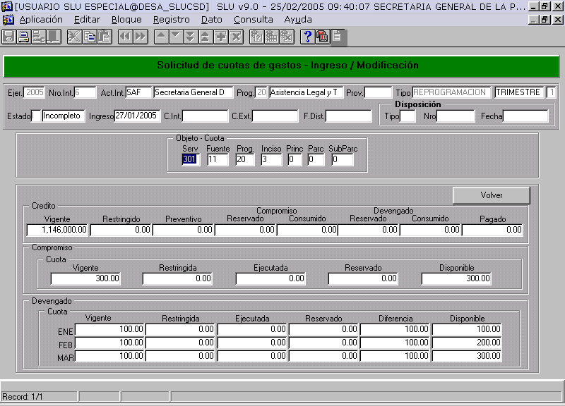

En la pantalla de Cuota por programa se puede observar: en la parte superior la cabecera de la solicitud igual que en la pantalla anterior mientras que en la parte inferior aparece:

- El Objeto – cuota – programa en el cual estabamos parados cuando presionamos el botón
- Información relativa al estado del crédito para ese objeto – cuota y a las etapas del gasto.
- Información relativa a la cuota de compromiso: es a nivel de programa – fuente - objeto
- Información relativa a la cuota de devengado: es a nivel de programa – fuente - objeto
- El importe máximo susceptible de ser rebajado para dejar saldo ≥ 0 al nivel de cuota mensual de devengado y de compromiso trimestral
- El importe de cuota disponible para su consumo. Para obtener el disponible, la cuota asignada es disminuida por el consumo de cuota que no es igual a la ejecución registrada en virtud de la asimetría de consumo de cuota. Para obtener el consumido se llama a la tabla de consumo de cuota que está en este caso especial a nivel de Programa.

En esta pantalla no se pueden actualizar datos. Con el botón <VOLVER> ver se vuelve a la pantalla principal.

Si se trata de una solicitud de programación, con el botón <OTROS PERIODOS PROG> se muestra, para la misma cabecera e ítem seleccionado, la pantalla de ingreso de datos de:

- Programación por etapa (compromiso y devengado) de los trimestres siguientes al que está siendo programado
- Montos estimados de ejecución del mes corriente por etapa

Presionando el botón <OTROS PERIODOS PROG> se observa la pantalla que presentamos a continuación. Esta pantalla permite ingresar compromiso y devengado del trimestre futuro.

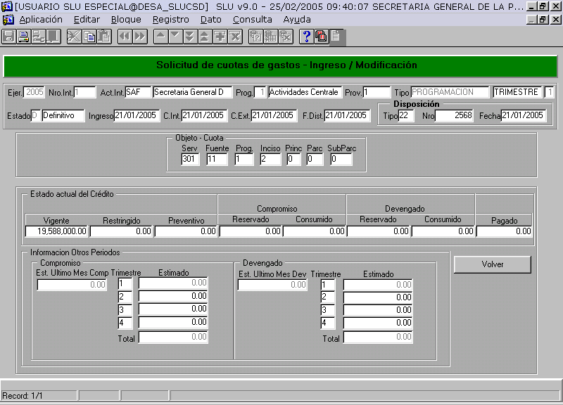

Donde:
Consumo estimado del último mes (para cada etapa: compromiso y devengado) se llena si el evento y el trimestre no es el primero del ejercicio.

Las columnas de trimestres se deben llenar para trimestres posteriores al que está siendo programado en cabecera (por esto la programación del trimestre 4 no permitirá cargar ningún trimestre futuro y si se encuentra en el primer trimestre, se informará para el segundo, tercero y cuarto).

La columna de total suma los importes de los trimestres ingresados.
Si el n° de trimestre de la columna es posterior al de la cabecera de la solicitud y el evento es Programación, su llenado es obligatorio (mientras exista crédito para programar) respetando las condiciones anteriores.

Con el botón <OTORGADO>, que se habilita cuando la solicitud tiene alguna respuesta de gestión, se accede a la pantalla de consulta del detalle del otorgamiento de cuota recibido.

Presionando <ESTADO DEL CREDITO> se puede acceder a la consulta del crédito para el objeto-cuota seleccionado teniendo en cuenta que si los campos que indican la partida están en blanco se ingresa a la pantalla del estado del crédito a modo de consulta general.

Si el usuario quiere modificar una solicitud existente debe presionar el botón <INGRESAR> (con lo cual se habilitan los botones de <EJECUTAR> y <CANCELAR>) ingresa los datos para restringir la búsqueda y presiona <EJECUTAR>

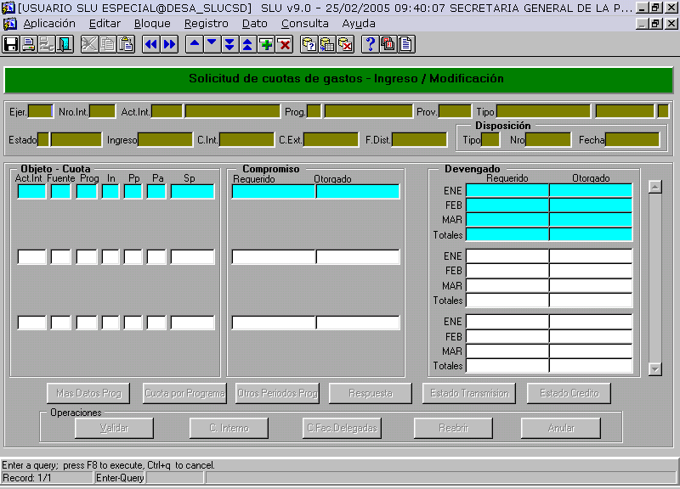

Puede consultar por varios campos de la cabecera. El sistema, presionando el botón <EJECUTAR>, devolverá las solicitudes que cumplen con los parámetros establecidos.

Si las solicitudes son varias podrá visualizarse cada una desplazándose con las flechas de movimiento entre registros de cabecera

En este punto el usuario solo puede modificar los ítems de la solicitud. Esto es, cambiar los importes, agregar ítems o borrar ítems, pero NO puede modificar datos de la cabecera.

En la parte inferior de la pantalla se encuentra el grupo de Operaciones que describiremos las distintas opciones a continuación:

Operaciones
1. Validar: La validación de los datos se efectúa en varios momentos, por ejemplo: al pasar de cabecera a ítems, al cambiar el foco de un ítem a otro, al cambiar el estado de la solicitud.

También se puede efectuar una validación de datos a presionando el botón <VALIDAR>
2. Cierre Interno: Cambia el estado de la solicitud. Esta asociado a un punto de menú descripto mas adelante.
3. Cierre Interno con Facultades Delegadas: Cambia el estado de la solicitud. Esta asociado a un punto de menú descripto mas adelante.
4. Reabrir: Cambia el estado de la solicitud. Esta asociado a un punto de menú descripto mas adelante.
5. Anular: Cambia el estado de la solicitud. Esta asociado a un punto de menú descripto mas adelante.

Cambio de Estado de la Solicitud:
En el cuadro de Operaciones situado en la parte de abajo de la pantalla se encuentran varios botones; cada uno de ellos esta asociado con operaciones que se pueden efectuar sobre las solicitudes de cuota. Sin embargo estos botones se van habilitando según la validez que tenga efectuar la operación que representan. Dicha validez esta asociada con el estado de la solicitud de cuota.

NOTA: Una vez realizada cualquier operación (con los botones correspondientes al cuadro Operaciones) los cambios DEBEN IGUALMENTE CONFIRMARSE. Esto es: se debe presionar el botón que se asemeja a un diskette ubicado en la parte de arriba a la izquierda de la pantalla. Es por ello que si no se presiona y se intenta salir el sistema preguntara si quiere confirmar los cambios. Si se elige no la operación se perderá.

1.2.2. Anulación de Solicitudes

El ingreso a esta opción se realiza completando los siguientes pasos desde el menú principal:

PRESUPUESTO

PROG. DE LA EJECUCION

SOLICITUDES DE CUOTAS DE GS

ANULACION DE SOLICITUDES

Permite anular solicitudes de cuota que no salieron del SAF al Sidif Central.. Una solicitud esta anulada cuando tiene el estado ‘N’ (Anulada) localmente en la cabecera en la cabecera. Esta opción permite anular solicitudes en estado ‘I’ (‘Incompleto’) o solicitudes en estado ‘C’ (‘Cierre Interno’) que agrupen (por función de agrupación) a otras solicitudes.

Para realizar la operación se debe consultar la solicitud que se desea anular y luego presionar el botón <ANULAR> situado en el cuadro de operaciones.
El usuario debe tener permiso para operar con el programa o permiso a nivel SAF

Una vez finalizada la operación la solicitud queda en estado ‘N’ (Anulado Local) pero recordamos que el usuario debe presionar el botón de Grabación para que dicho cambio sea efectivo.

Una solicitud de tipo “Programación” determinada por un ejercicio, Nro. Interno y un programa que tenga estado ‘N’ (Anulado Local) se mantendrá en la base de datos mientras no se ingrese otra solicitud del mismo ejercicio, Nro. interno y programa; cuando esto sucede, la solicitud anulada localmente es eliminada para dar paso a la nueva en estado ‘I’ (Incompleto).

1.2.3. Cierre Interno

1.2.3.1. Cierre Interno y Reap. x N° Interno

El ingreso a esta opción se realiza completando los siguientes pasos desde el menú principal:

PRESUPUESTO

PROG. DE LA EJECUCION

SOLICITUD DE CUOTAS DE GASTO

CIERRE INTERNO

CIERRE INTERNO y REAP x N.INT

+++
Esta opción sirve para realizar el cierre interno y la reapertura de cierre interno de todas las solicitudes de cuota de gastos de distintos programas que pertenecen al ejercicio y N° Interno elegido. Para poder realizar estas operaciones el usuario debe ingresar el ejercicio y el N° Interno que desea cerrar o reabrir, y debe tener permisos a nivel “SAF”.

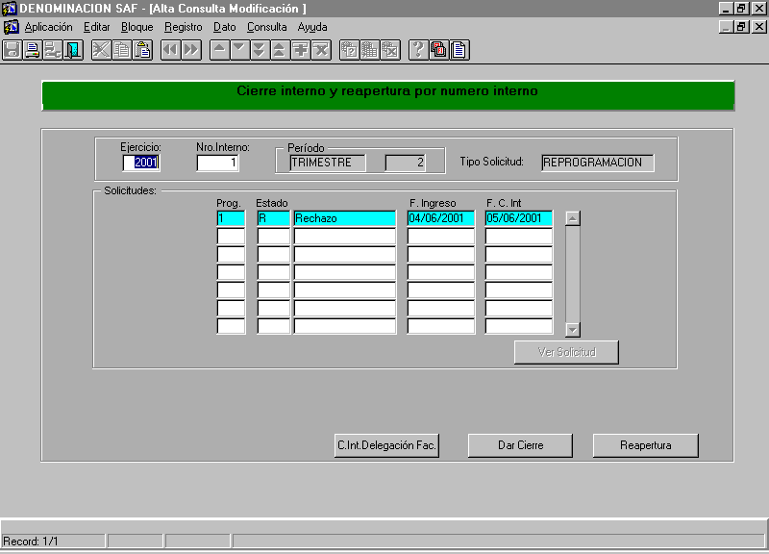

Si el usuario no tiene permiso (a nivel programa SAF) sobre todas las solicitudes incluidas en el N° Interno elegido la acción se rechazará.

Una vez ingresados el ejercicio y el Nº Interno se poblará el número de trimestre y el tipo de solicitud y aparecerán las solicitudes correspondientes a ese ejercicio y N° Interno con su estado actual. La pantalla mostrará, también, los siguientes botones:

<VER SOLICITUD>: Permite ver todos los datos de la solicitud en foco.
<DAR CIERRE>: Permite efectuar el cierre interno del N° Interno.

<REAPERTURA>: Permite efectuar la reapertura de cierre interno del N° Interno
<C.INT DELEGACION FACULTADES>: Permite efectuar el cierre interno del N° Interno especificando que se lo cierra por Delegación de Facultades

Para poder realizar el cierre interno todas las solicitudes deben estar en estado de ‘I’ (Incompleto). Mientras que para el caso de reapertura, TODAS las solicitudes deben estar en estado ‘C’ (Cierre Interno).

Si se confirma la operación de cierre interno, todas las solicitudes quedan en estado de ‘C’ (Cierre Interno).
Si se confirma la operación de reapertura de cierre interno, todas las solicitudes quedan en estado de ‘I’ (Incompleto).

Las operaciones de cierre interno y reapertura del mismo tienen impacto sobre la cuota solamente en las reprogramaciones para los importes negativos. En el momento del cierre interno se actualiza el importe de cuota restringida sumándole el importe requerido (recordar que es solo para los negativos por lo que sería una resta). En el momento de la reapertura se efectúa la operación inversa.

Como la actualización de la cuota restringida impacta sobre el cálculo del saldo disponible antes de realizar estas operaciones se efectúa un control de saldo de cuota disponible al nivel de SAF y, si se distribuyera o limitara la cuota del trimestre por programa también se controla a nivel programa. Si no

hay saldo para efectuar la operación entonces no se puede confirmar la misma.

Dentro de esta opción existe la posibilidad de utilizar en sustitución al botón de cierre interno, el botón de cierre interno por delegación de facultades. Causa los mismos efectos que el cierre interno pero además controla que se cumplan las facultades delegadas en los servicios para hacer reprogramaciones.

Si no se cumplen las condiciones permitidas la operación del botón rechaza la acción con un mensaje de error.

1.2.3.2. Cierre Interno de Solicitud

El ingreso a esta opción se realiza completando los siguientes pasos:

PRESUPUESTO

PROG. DE LA EJECUCION

SOLICITUD DE CUOTAS DE GASTO

CIERRE INTERNO

CIERRE INTERNO DE LA SOLICITUD

Esta opción sirve para realizar el cierre interno individual de solicitudes. Dichas solicitudes pueden ser de Programación como de Reprogramación. Para poder realizar la operación el usuario debe consultar la solicitud que desea cerrar y tener permiso a nivel del Programa o a nivel “SAF”. Si dicha solicitud se encuentra en estado de ‘I’ (Incompleto) entonces el botón de <C. INTERNO> del cuadro de operaciones se activa. Para realizar la operación el usuario debe presionar el botón sin olvidarse luego de confirmar los cambios.

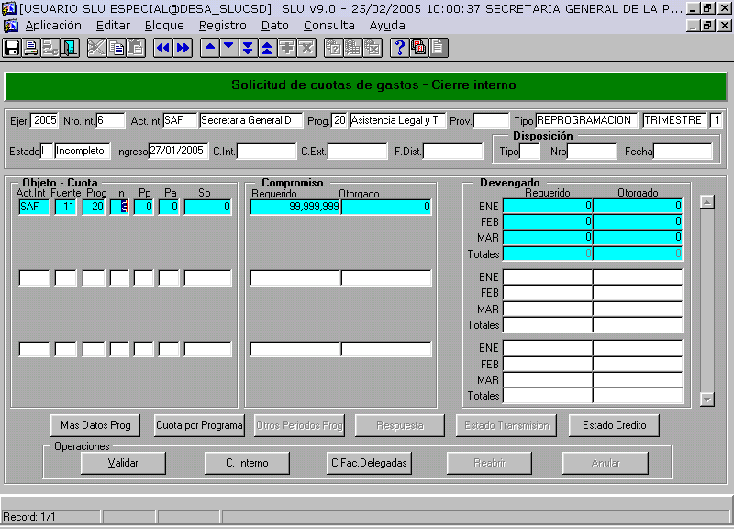

Una vez confirmada la operación la solicitud queda en estado de ‘C’ (Cierre Interno).

1.2.3.3. Reapertura de Cierre Interno

El ingreso a esta opción se realiza completando los siguientes pasos:

PRESUPUESTO

PROG. DE LA EJECUCION

SOLICITUD DE CUOTAS DE GASTO

CIERRE INTERNO

REAPERTURA DE CIERRE INTERNO

Esta opción sirve para reabrir una solicitud que esta en cierre interno y pasarla nuevamente a estado ‘I’ (Incompleto). Dicha solicitud pueden ser de Programación como de Reprogramación. Para poder realizar la operación el usuario debe consultar la solicitud que desea reabrir y tener permiso a nivel del Programa de la solicitud o permiso de nivel “SAF”. Si dicha solicitud se encuentra en estado de ‘C’ (Cierre Interno) entonces el botón de <REABRIR> del cuadro de operaciones se activa. Para realizar la operación el usuario debe presionar el botón sin olvidarse luego de confirmar los cambios.

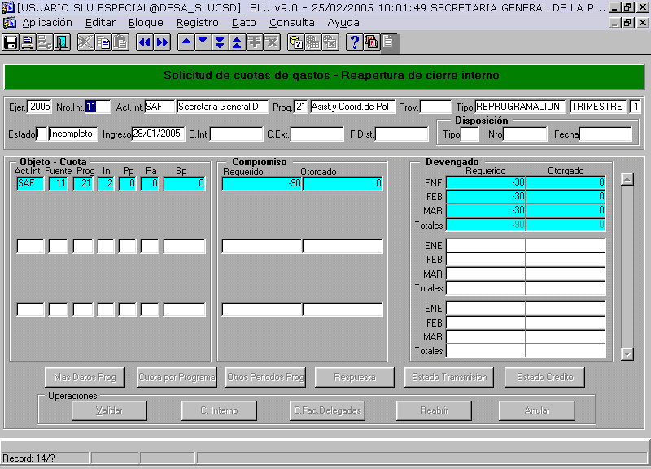

Una vez confirmada la operación la solicitud queda en estado de ‘I’ (Incompleto).

1.2.3.4. Agrupamiento por Nro. Interno

El ingreso a esta opción se realiza completando los siguientes pasos:

PRESUPUESTO

PROG. DE LA EJECUCION

SOLICITUD DE CUOTAS DE GASTO
CIERRE INTERNO
AGRUPAMIENTO POR NRO INTERNO

Esta opción permite generar una nueva solicitud de cuota como resultado del agrupamiento de varios N° internos de cuota. Sólo pueden agruparse las solicitudes de tipo reprogramación que se encuentran en estado ‘C’ (Cierre Interno). Sólo pueden agruparse diferentes N° internos, algunos de los cuales pueden estar conformados por varias solicitudes. Las partidas de las solicitudes que se quieren agrupar no deben repetirse entre los distintos N° internos.

Las solicitudes agrupadas contendrán varios programas, luego la cabecera tendrá como referencia a programa un 0 siempre.
Un usuario necesita permisos a nivel “SAF” para operar con esta opción.

Al ingresar se presenta la pantalla en la que el usuario debe ingresar el ejercicio y el trimestre y presionar el botón <CONSULTAR>.

Aparecerán en pantalla todos los N° internos de solicitudes en ‘C’ (Cierre Interno) pertenecientes al ejercicio y trimestre ingresados.

Con el botón <VER SOLICITUDES> se accede a la consulta detallada de la solicitud foco.

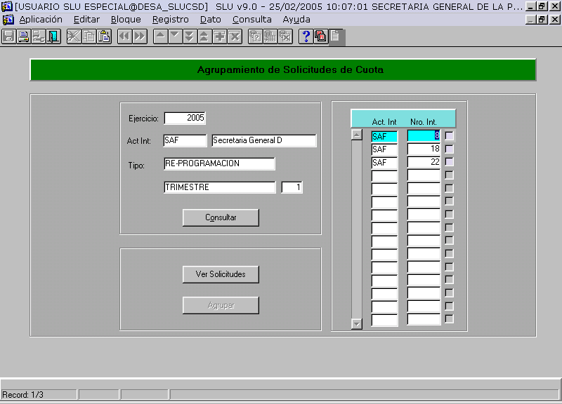

Si el proceso termina correctamente, aparecerá un cartel indicando el N° interno de la nueva solicitud generada:
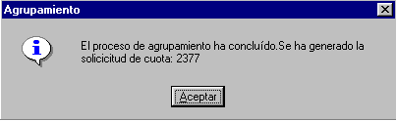

El estado de las solicitudes que fueron seleccionadas para agrupar pasan a estado ‘G‘ (Agrupado). El estado de la nueva solicitud generada ‘C’ (Cierre Interno).

Aclaración: Si un N° interno resultado de una agrupación es anulado, la acción causa que los N° internos originalmente separados vuelven a estarlo y con estado de ‘C’ (Cierre Interno).

1.2.3.5. Candado de Cierre Interno

El ingreso a esta opción se realiza completando los siguientes pasos:

PRESUPUESTO

PROG. DE LA EJECUCION

SOLICITUD DE CUOTAS DE GASTO
CIERRE INTERNO
CANDADO DE CIERRE INTERNO

Esta opción permite asignar un candado a las solicitudes de cuota, de modo que las mismas no puedan ser reabiertas por la opción de reapertura de solicitudes o reapertura por N° internos . Permite además quitar el candado a solicitudes que poseían el mismo.
Para efectuar estas operaciones se necesita permiso a nivel “SAF”.

Al ingresar se presenta la pantalla

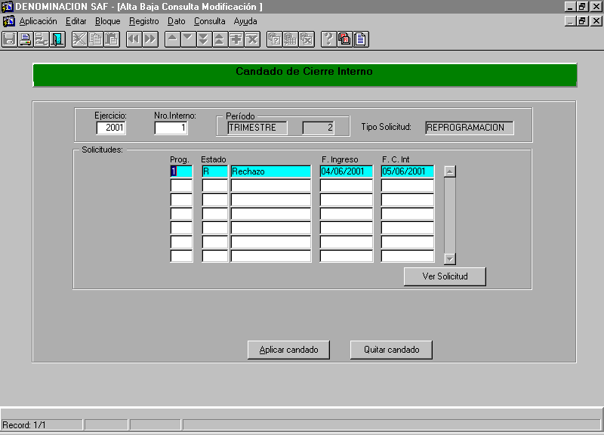

El usuario luego de ingresar el ejercicio y el N° interno y que el sistema muestre los datos de la solicitud tiene dos caminos a tomar:
- Aplicar el candado a las solicitudes seleccionadas, presionando el botón “Aplicar Candado”.
- Quitar el candado a las solicitudes seleccionadas, presionando el botón “Quitar Candado”.

Aplicar Candado
El proceso no podrá realizarse si existe alguna solicitud de cuota con ejercicio y número N° interno ingresados que no se halla en estado de ‘C’

(Cierre Interno). Ante esta situación, el sistema mostrará una lista en donde figuran las solicitudes de cuota que no se hallan en cierre interno.

Quitar Candado

El proceso no podrá realizarse si las solicitudes no poseen el candado.

Nota: El proceso puede usarse tanto para solicitudes de programación como de reprogramación de cuota. Ninguno de estos procesos tiene impacto alguno sobre la cuota.

1.2.4. Envío a ONP

El ingreso a esta opción se realiza completando los siguientes pasos:

PRESUPUESTO

PROG. DE LA EJECUCION

SOLICITUD DE CUOTAS DE GASTO

ENVIOS A ONP

Esta opción sirve para generar el archivo de requerimientos y enviarlo a ONP. Como se ha dicho los estados de la gestión interna son: ‘I’ (Incompleto), ‘N’ (Anulado Local), ‘C’ (Cierre Interno), ‘G’ (Agrupado). Cuando el administrador envía a ONP una solicitud ésta debe tener cierre interno y candado y todas las solicitudes (por Programa con ese nro. interno) cambian a estado ‘O’ (enviado a ONP).
El permiso necesario para operar es de nivel “SAF”.
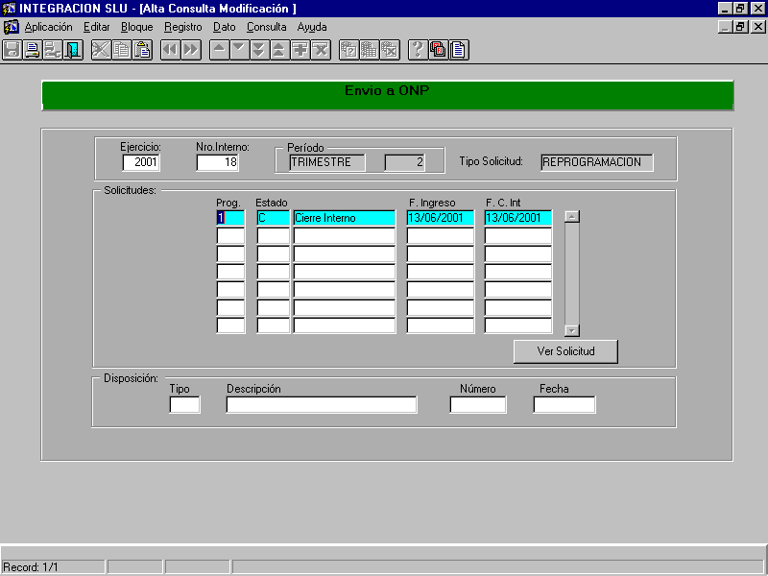

Para administrar el envío el sistema verifica que se encuentre en candado. El sistema verifica que el lote a enviar vulnere la cuota asignada al nivel de agregación del SIDIF Central.

Si se ha realizado cierre interno por delegación de facultades el tipo 31 ya estaba asociado a la solicitud y el sistema acepta que se llenen el N°, y la fecha de la disposición. También, si el administrador no está seguro de que se cumplan las condiciones para reprogramar, puede optar por la secuencia: cierre interno – candado y no consignar los datos de la disposición hasta que reciba de central el estado definitivo.

En la primera alternativa, (Cierre Interno por Delegación), si recibiera un estado definitivo (otorgamiento de cuota con estado ‘D’ asociado a un número interno (automático o elegido como luego se explicará) con un número tipo y fecha de disposición distintos de los enviados, al aplicar el otorgamiento recibido tomará los datos recibidos.

Una vez ingresados el ejercicio y el número interno se poblará el número de trimestre y el tipo de solicitud y aparecerán las solicitudes correspondientes a ese ejercicio y N° Interno. La pantalla mostrará, también, los siguientes botones:

<VER SOLICITUD>: Permite ver todos los datos de la solicitud en foco.

<ENVIO ONP>: Realiza en el envío de las solicitudes a la ONP del número interno focalizado.

1.2.5. Modificación Especial de Solicitudes

El ingreso a esta opción se realiza completando los siguientes pasos:

PRESUPUESTO

PROG. DE LA EJECUCION

SOLICITUD DE CUOTAS DE GASTO
MODIFICACION ESPECIAL DE SOLICITUDES

Descripción:
La función permite rehabilitar un N° Interno recibido en estado ’E’ (Erróneo) o ‘R’ (Rechazado) para modificar el/los ítem/s erróneos, sin desrestringir la cuota de los ítems que no se encuentran erróneos.

El permiso mínimo necesario es de nivel “Programa“ para el programa indicado en la solicitud a modificar.

El sistema muestra la pantalla de ingreso y modificación donde el administrador ingresa el N° Interno que desea modificar, el cual se debe encontrar en estado ‘E’ o ‘R’.

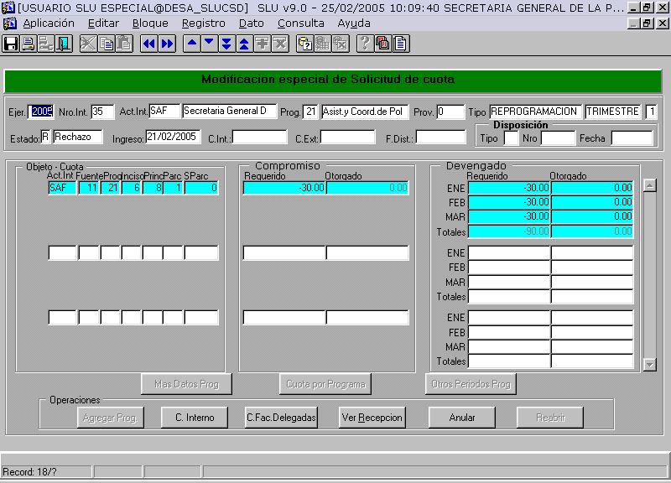

Desde allí puede consultar el lote de la pantalla de consulta de transmisiones donde se informa el/los ítem/s erróneos.

El proceso está pensado para modificar cada solicitud (de los distintos programas y con el mismo nro. interno) y darle cierre interno en la misma operación (de otra manera el sistema no guardará los datos de la modificación de la solicitud) para continuar, luego de cerrar todas las correcciones con el envío a ONP (accediendo al punto de menú específico para tal cosa).
En la operación de cierre interno de la solicitud de cada Programa se repite el control para todos los ítems y si no se reúnen las condiciones para la acción se rechaza la modificación de datos.
El sistema permite en esta pantalla:

- Agregar una solicitud para un Programa no incluido previamente en ese nro. interno: esto se permite si el Programa no está incluido o si la solicitud con ese nro. interno para el Programa estuviera anulada
- Dar cierre interno a la modificación de la solicitud del programa: esto cambiará el estado de la misma de ‘E’ o ‘R’ a ‘C’.
- Dar cierre interno por delegación de facultades a la modificación de la solicitud del programa: esto cambiará el estado de la misma de ‘E’ o ‘R’ a ‘C’ y la marcará con el tipo de disposición ‘31’
- Ver la recepción: accede a la consulta parametrizada de solicitudes mostrando los datos de la recepción en cuestión
- Anular una solicitud de un programa determinado.
- Reabrir una solicitud en Cierre Interno de un programa determinado.

1.2.6. Modificar Disposición por Nro. Interno

El ingreso a esta opción se realiza completando los siguientes pasos:

PRESUPUESTO

PROG. DE LA EJECUCION

SOLICITUD DE CUOTAS DE GASTO
MODIFICAR DISPOSICION POR NRO INTERNO

Esta opción permite modificar los datos de la disposición, número y fecha, sin realizar la reapertura de solicitudes de cuota de gastos que cumplen con alguna de las siguientes condiciones:

- Tipo de solicitud es ‘DIN’ (distribución interna entre programas sin vulnerar el otorgado al SAF) y estado ‘C’ (cierre interno)
- Tipo de solicitud es PROD (distribución manual por programa de una programación otorgada sin solicitud asociada) o REPD (distribución por programa de una reprogramación otorgada sin solicitud asociada) y estado ‘D’ (cierre definitivo) y distribuido completo

La existencia de este tipo de solicitudes implica que, para el trimestre de la solicitud a modificar, el parámetro trimestral que indica que se desea efectuar distribución de cuota por programa está activado.

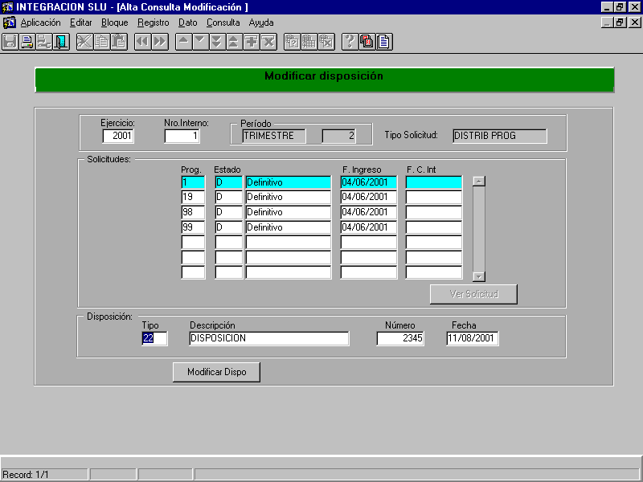

Para poder realizar esta operación el usuario debe ingresar el ejercicio y el N° Interno de las solicitudes que desea modificar y debe además, tener permisos de nivel “SAF”.

Una vez ingresados el ejercicio y el N° Interno, y habiéndose verificado la condición que habilita a las solicitudes al cambio, aparecerán las solicitudes correspondientes a ese ejercicio y N° Interno. La pantalla mostrará la disposición que tienen al momento.

El tipo de disposición será siempre el código ’40 (‘Disposición Interna’), el número y la fecha serán ingresados por el usuario.

El botón <MODIFICAR DISPO> permite modificar los datos de la disposición de las solicitudes correspondientes al ejercicio y N° Interno ingresados.
Si no se cumplen las condiciones se rechaza la acción con un mensaje de error aclarando la situación del provisorio ingresado.

El botón <VER SOLICITUD> permite ver todos los datos de la solicitud, en la pantalla de consulta de solicitudes.

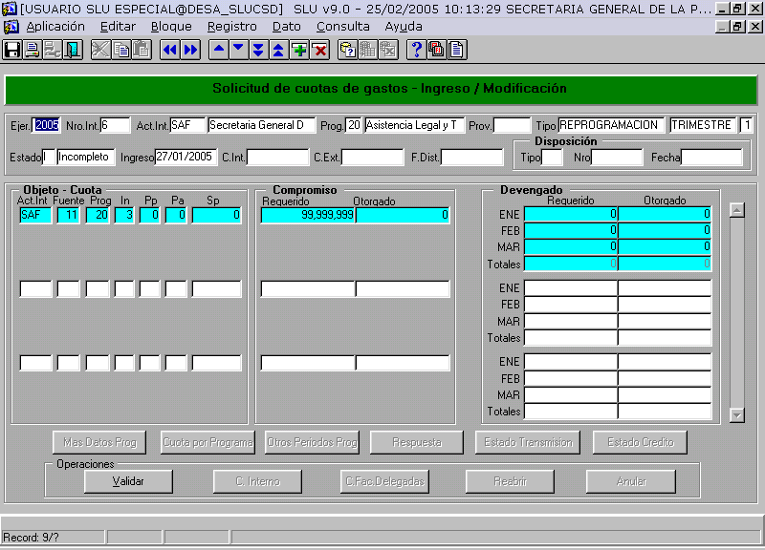

Si se confirma la operación, se modifican los datos de la disposición según los valores ingresados (se ingresan número y fecha, el tipo será siempre ’40’ que identifica a una Disposición Interna). Esto afecta a todas las solicitudes correspondientes al ejercicio y N° Interno ingresado.

1.2.7. Consultas

1.2.7.1. Consulta Detallada de Solicitudes

El ingreso a esta opción se realiza completando los siguientes pasos:

PRESUPUESTO

PROG. DE LA EJECUCION

CONSULTA
CONSULTA DETALLADA DE SOLICITUDES

Esta opción permite realizar una consulta detallada de las programaciones, las reprogramaciones, y distribuciones internas en cualquier estado. Se pueden ingresar para la consulta datos de la cabecera. El formato de la pantalla es el de Ingreso/Modificación.
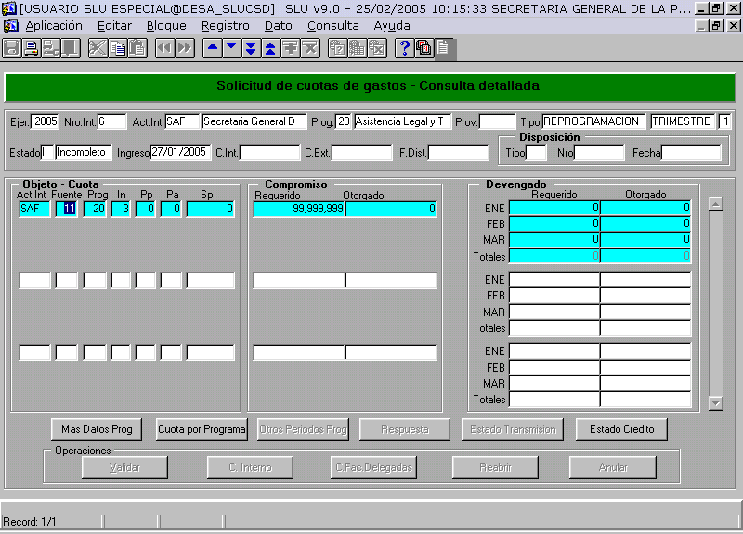

Luego se realizan las consultas en forma habitual. Ninguno de los botones de Operaciones se encuentran habilitados, ya que no se pueden modificar los datos consultados.

1.2.7.2. Parametrizada de Solicitudes

El ingreso a esta opción se realiza completando los siguientes pasos:

PRESUPUESTO

PROG. DE LA EJECUCION

CONSULTA
PARAMETRIZADA DE SOLICITUDES

Esta opción permite realizar la consulta parametrizada de solicitudes de cuotas por parámetros generales de la solicitud, ingresando algunos o todos los parámetros de la consulta.
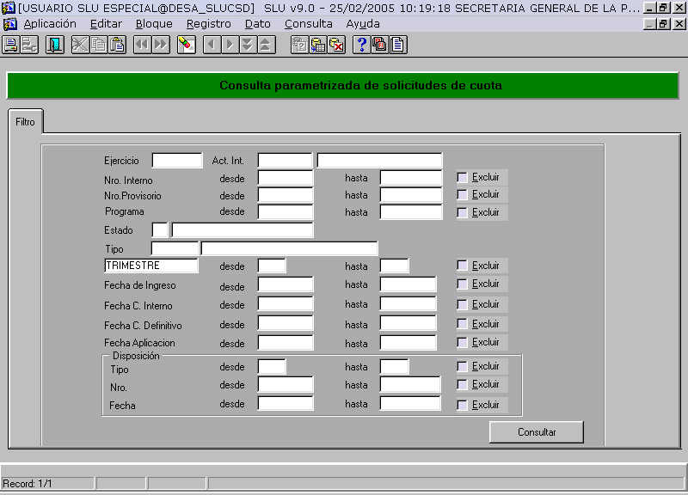

Presionando el botón <CONSULTAR>, se muestra el resultado obtenido.

Los botones que sirven de etiquetas para las columnas (como por ej. ), permiten modificar el ordenamiento del resultado de la consulta de acuerdo a las parámetros ingresados. Esto se efectúa haciendo click sobre el o los campos a considerar en el ordenamiento y presionando luego sobre el botón de ordenar.
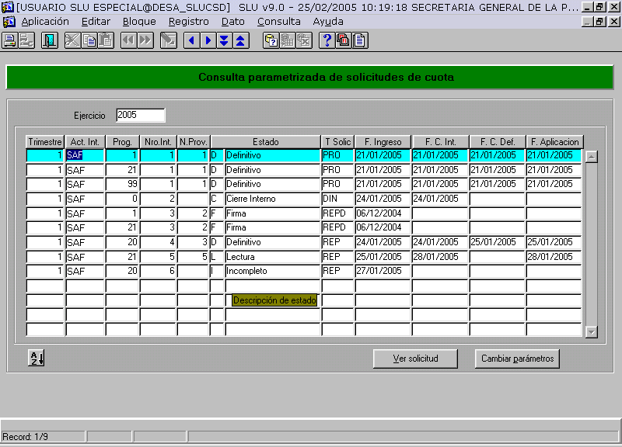
Presionando el botón <CAMBIAR PARAMETROS> se vuelve a la pantalla inicial para cambiar alguno de los parámetros de la consulta.

Presionando el botón <VER SOLICITUD> se accede a la consulta detallada de la solicitud, como se ve en la pantalla siguiente.

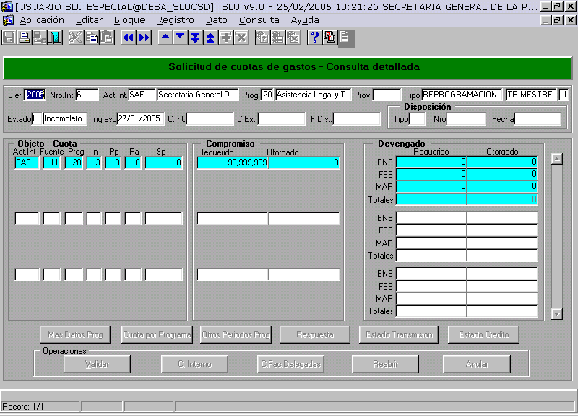

1.2.7.3. Parametrizada por Objeto-Cuota

El ingreso a esta opción se realiza completando los siguientes pasos:

PRESUPUESTO

PROG. DE LA EJECUCION

CONSULTA
PARAMETRIZADA POR OBJETO-CUOTA

Esta opción permite realizar la consulta parametrizada por Objeto - Cuota de las solicitudes cuota, ingresando todos o algunos de los componentes del Objeto - Cuota.

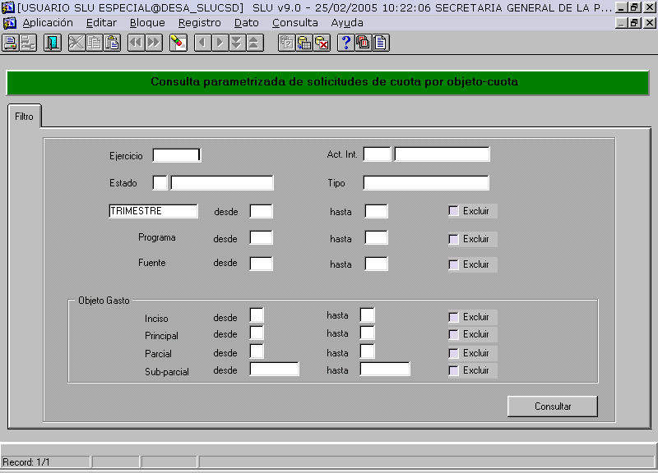

Presionando el botón <CONSULTAR> se muestra el resultado obtenido.

Los botones que sirven de etiquetas para las columnas (como por ej. ), permiten modificar el ordenamiento del resultado de la consulta de acuerdo a las parámetros ingresados. Esto se efectúa haciendo click sobre el o los campos a considerar en el ordenamiento y presionando luego sobre el botón de ordenar.

Presionando el botón <VER SOLICITUD> se accede a la consulta detallada de la solicitud.

Presionando el botón <CAMBIAR PARAMETROS> se vuelve a la pantalla inicial para cambiar alguno de los parámetros de la consulta.

1.3. Cuota Asignada

1.3.1. Aplicación de Cuota Asignada

El ingreso a esta opción se realiza completando los siguientes pasos:

PRESUPUESTO

PROG. DE LA EJECUCION

CUOTA ASIGNADA
APLICACIÓN DE CUOTA ASIGNADA

Al intercambiar información con ONP durante la gestión de programación o reprogramación se podrán recibir (en cabecera) los siguientes estados:

R: Rechazado (con código de error en cabecera, incluye ítems sólo si estos tienen errores e informa el código correspondiente en el detalle)
L: Lectura (sin ítems)
E: Erróneo (con código de error en cabecera, incluye ítems sólo si estos tienen errores e informa el código correspondiente en el detalle)
F: A la firma (solamente con ítems con montos negativos)
X. Vuelta atrás de “a la firma” (sin ítems), revierte los efectos de una disposición a la firma.
D: Definitivo (con ítems con montos positivos y negativos, cuando es reprogramación)
P: Reapertura de cierre definitivo (sin ítems), revierte los efectos de una disposición con cierre definitivo.

M: Modificación de tipo, n° o fecha de disposición (sin ítems)
A: Anulado (sin ítems)

Esta opción sirve para realizar la aplicación de la cuota otorgada sobre la cuota del SAF. Sirve esencialmente para lotes recibidos en estados ‘D’, ‘F’, ‘X’ y ‘P’. Estos estados podrían venir en medidas originadas en SIDIF Central o en respuestas a solicitudes generadas en el Organismo

Se describen a continuación algunos conceptos generales relacionados con la funcionalidad de la recepción, aplicación y distribución de la cuota otorgada o restringida:

Aplicación de estados ‘D’, ‘F’, ‘X’, o ‘P’:
El evento de aplicación siempre afecta la cuota de nivel SAF para permitir la ejecución del gasto. Cambia, además, el estado de gestión de la solicitud asociada por el usuario (proceso descripto más adelante) y los datos de la disposición que avala el otorgamiento.

La aplicación de las recepciones se debe efectuar en orden de llegada del provisorio.

El sistema permite aplicar una recepción de tipo REP aunque no se haya recibido la PRO otorgada del trimestre, pero si ésta se hubiera recibido, el usuario deberá respetar el orden de llegada.

Distribución por programa:

La distribución de lo otorgado o restringido por programa es meramente indicativa y no afecta la ejecución siempre que los parámetros trimestrales de ‘limitación de compromiso por programa’ o ‘limitación de devengado por programa’ no estén activos. Ver Submenú: Parámetros, Opción: Parámetros Trimestrales

El evento distribución de la cuota (otorgada o restringida) por programa sucede sólo cuando al parámetro del sistema ‘distribuir cuota del trimestre por programa’ está activado.

La distribución será automática al efectivizarse la aplicación cuando hay coincidencia entre otorgado y requerido (sumarizado por objeto y fuente).

Si no se diera esta coincidencia, el otorgamiento o la restricción deberá ser distribuida por programa a posteriori en forma manual (ver Submenú: Distribución interna de Cuota, Opción: Distribución interna de Provisorios aplicados).

La distribución por programa de un otorgamiento o restricción dados (en un provisorio de ONP) sólo afecta los acumuladores de cuota por programa-objeto-fuente, y esto sucede cuando todo el monto otorgado o restringido recibido está distribuido entre los programas, este momento es considerado el cierre de la distribución. Desde entonces la distribución del provisorio es plasmada en la base de datos, para su consideración en el consumo y las

reprogramaciones de cuota, y el provisorio, que mantiene la fecha de cierre, no podrá ser re-distribuido.

La distribución de lo otorgado en un provisorio según un Nro. interno asociado para distribución, actualiza la información de ‘otorgado’ en la solicitud identificada por el Nro interno.

La distribución de un provisorio sin un Nro interno asociado para distribución (con cero en la aplicación) generará, al momento de distribuir manualmente, una nueva ‘solicitud de forma’ de tipo PROD A) (Distribución de programación por programa) o REPD B) (Distribución de reprogramación por programa) idéntico al provisorio y con requeridos en cero y otorgados especificados por el usuario que distribuye.

La función de esta ‘solicitud de forma’ es permitir especificar la distribución y luego consultarla.

Aplicaciones virtuales o automáticas:

Previo a la aplicación, el módulo de recepción de provisorios desde SC se encarga de ‘aplicar virtualmente’ las recepciones de reversión cuando el provisorio a ser revertido no fue aún aplicado. Esto es: dado un Nro Provisorio, si la recepción indica una reversión (X para revertir F, y P para revertir D) y se detecta que la recepción a revertir (F o D) no tiene fecha de aplicación, da por aplicados a ambos; esto no genera cambios en la cuota otorgada del SAF porque los movimientos se contrarrestan.

Otro caso de aplicación virtual se da cuando se recibe una anulación (estado ‘A’) de solicitud desde ONP y la solicitud referenciada tiene:

- Estado ‘L’: situación normal, la solicitud queda anulada
- Estados ‘I’, ‘C’, ‘O’, ‘N’, ‘E’, ‘R’, ‘A’, ‘G’ (ver abajo)
- Estados ‘D’, ‘F’: esta situación se da cuando (como se verá más adelante) el usuario utilizó la solicitud referenciada para aplicar otra recepción. Como la solicitud referenciada en la anulación tiene datos de otro otorgamiento o restricción

el sistema:
- guardará un cero como ‘solicitud elegida para anular’
- se dará por aplicada la recepción
- guardará una observación a la aplicación del provisorio especificando la inconsistencia detectada
- si tiene estados ‘D’, ‘F’ no tocará el estado de la solicitud asociada por ONP
- si tiene estados ‘G’, ‘N’, ‘I’, ‘C’, ‘A’ no tocará el estado de la solicitud asociada por ONP
- si tiene estados ‘L’, ‘O’, ‘E’, ‘R’ la solicitud quedará en estado A

Por último, ante recepciones de estados ‘L’, ‘E’, ‘R’ y ‘M’, el sistema actualiza en forma automática el estado (y demás datos inherentes a cada recepción) de la solicitud local, asociada al provisorio por ONP (para estados ‘L’, ‘E’ y ‘R’) o elegida por el usuario en el otorgamiento previo al estado ‘M’.

Esto no impacta sobre la cuota porque son estados de gestión intermedia o correctivos.
Ante la recepción de estos estados, si el Nro interno asociado por ONP (recibido en el Provisorio) no tuviera localmente estado O (para recepción de ‘L’ o ‘R’) o estado ‘L’ (para recepción de E) o estado ‘D’ (para recepción de M) el sistema:
- dejará el provisorio aplicado virtualmente pero no tocará el estado de la solicitud
- dejará cero como solicitud asociada
- guardará una observación a la aplicación del provisorio especificando la inconsistencia detectada

Elección del Nro interno de solicitud para distribuir lo otorgado

Las recepciones tienen asociado un número de solicitud del SAF o cero cuando se trata de un otorgamiento emanado directamente de ONP.

Si la recepción tiene estado ‘F’, ‘D’, el usuario puede asociar un número de solicitud existente, del mismo tipo y trimestre (entre las que tienen estados ‘C’, ‘O’, ‘L’ o ‘A’) o no elegir ninguna. Inicialmente el Nro elegido será el recibido de ONP, pero, aunque normalmente no sea el caso, la solicitud elegida puede no coincidir con la recibida, esto permite corregir eventuales errores en la recepción.

Efectos de la asociación manual:

La solicitud asociada por el usuario será la que, en adelante, mantendrá la información del estado de la gestión y, la eventual (ver párrafo siguiente) distribución por programa del otorgado a nivel SAF.

La solicitud asociada por ONP (y recibida como referencia en el SAF), de no ser elegida, quedará en el estado de gestión que tenía (esto implica la necesidad de un blanqueo de la situación, ya sea anulándola localmente, cuando la solicitud está en manos del SAF, o solicitando verbalmente a ONP el envío de una anulación).

Si el parámetro del sistema que permite al SAF especificar trimestralmente si desea efectuar distribución de la cuota por programa, indica SÍ, la asociación permitirá al usuario contar con una base para la distribución por programa, según los montos requeridos, del otorgado al SAF. Si en el trimestre no se distribuye por programa, no habrá relación directa entre lo otorgado y lo requerido por programa.

Si el usuario no asocia la recepción a ninguna solicitud, no habrá referencia de su estado de gestión (de la recepción) en ninguna solicitud aunque la cuota del SAF se modifique y se la dé por aplicada.

Para poder aplicar la cuota otorgada en el Organismo el usuario debe ingresar desde el menú, que cuenta con una autoconsulta, la cual

inmediatamente le desplegará las recepciones en estado de ser aplicadas y en orden de recepción.
El permiso necesario es de nivel “SAF”
El usuario debe aplicarlas en orden de llegada.

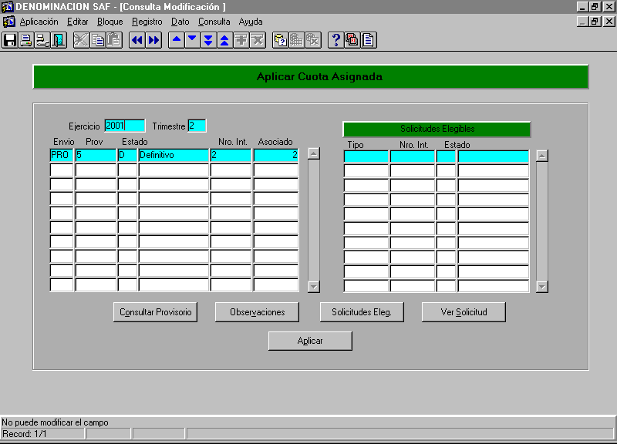

Se pueden presentar varias situaciones:

- La cuota otorgada proviene de una solicitud originada en el servicio por lo tanto en el campo Nro. Interno Asociado se puebla el número interno recibido y éste es correcto

- Recibe cuota otorgada con número interno = 0 ó con un N° Interno incorrecto, el usuario debe determinar si se trata de un pedido en trámite que por alguna razón no ha venido asociado al provisorio recibido. Para determinar si existe ese pedido, consulta las solicitudes en trámite o presiona el botón Solicitudes Elegibles.

Puede preferir no asociar esa recepción con ningún pedido dejando el campo del nro. asociado vacío, o puede confirmar el N° Interno recibido, o puede elegir entre las solicitudes en trámite del mismo trimestre y tipo (PRO para recepciones PRO y REP o REPD para recepciones REP) que tiene presentadas por N° internos a la derecha. Los estados de gestión de los Nros internos elegibles son:
C: Cierre interno,
O: Enviado a ONP,
L: En lectura en ONP,
A: Anulado por ONP

Si quisiera asociar a una solicitud determinada pero ésta está en estado R ó E (por lo que no aparecerán como elegibles en la lista), primero debe hacer una modificación especial (punto de menú) para corregir el ítem inconsistente, que al grabar pasa a estado ‘C’ si supera los controles (queda en un estado elegible para asociar en aplicación).

Si eligiera ninguno (cero) se trataría de un pedido realizado fuera del sistema o en su defecto se trata de una cuota originada en SIDIF Central. En estos casos la aplicación no tiene referencias posibles (de aplicación y eventual

distribución automática) a cabeceras internas de manera que al ejecutar la acción de distribución manual, se creará un requerimiento del mismo tipo que el provisorio (pero denominadas PROD A) Distribución de programación por programa o REPD B) Distribución de reprogramación por programa) con un nuevo N° Interno con tantas solicitudes como programas se incluyan en la distribución y en cada detalle las partidas distribuidas con monto requerido = 0 y monto otorgado ingresado por el usuario.

El botón <CONSULTAR PROVISORIO> permite acceder al provisorio recibido (que está en los estados mencionados susceptibles de aplicar) en el formato de consulta de transmisiones.

El botón <OBSERVACIONES> permite al usuario ver las observaciones anotadas por el sistema durante la recepción, o la confirmación de que la cuota se aplico correctamente, o los eventuales errores producidos en recepciones o aplicaciones anteriores que no terminaron exitosamente por alguna inconsistencia.

El botón <VER SOLICITUD> permite ver la solicitud en foco (de los campos Nro Interno, Asociado o de la ventana de solicitudes elegibles, en la pantalla de consulta de solicitudes (formato Ingreso/Modificación).

Al presionar el botón <APLICAR> y ante la confirmación de la acción por parte del usuario, el provisorio quedará aplicado con fecha y hora de ese momento y con un N° interno asociado para realizar la distribución por programa (puede ser el recibido en el provisorio, otro seleccionado por el usuario o ninguno).

La cuota a nivel SAF es siempre actualizada con lo especificado por el provisorio recibido.

Si el sistema verifica que los datos de otorgado al nivel de SAF son idénticos a los de la suma de requeridos de programas para cada cuota según la solicitud asociada, la aplicación, además, distribuye entre programas el valor otorgado, llenando la columna de otorgado de la solicitud y la cuota indicativa a nivel programa. Además el provisorio se considerará distribuido en esa fecha.

Si no resultan idénticos o no se especifica Nro interno alguno, el provisorio se encontrará disponible para una distribución interna manual.

La acción tiene las siguientes formas de exposición desde la pantalla de consulta de solicitudes:
- si se asoció un N° interno, consultando esa solicitud se podrá ver la distribución efectuada completa o parcialmente (si el SAF elige distribuir la cuota por programa en el trimestre) o consultar desde allí la cuota asignada con el botón de “Otorgado”
- si no se asoció Nro interno y el provisorio no tiene distribución efectuada, queda para su visualización la consulta de transmisiones.
- si no se asoció Nro interno en la aplicación, pero se realizó la distribución interna, el provisorio tendrá un Nro interno asociado por la distribución manual (si el SAF elige distribuir la cuota por programa en el trimestre). Se podrá consultar como el caso 1).

1.3.2. Aplicaciones con Sobreejecución

El ingreso a esta opción se realiza completando los siguientes pasos:

PRESUPUESTO

PROG. DE LA EJECUCION

CUOTA ASIGNADA
APLICACIONES CON SOBREEJE-CUCION

Esta opción permite consultar las aplicaciones de cuota a la firma u otorgada que producen sobre – ejecución en la cuota.
Verificar permisos
La ventana de la consulta es la siguiente:
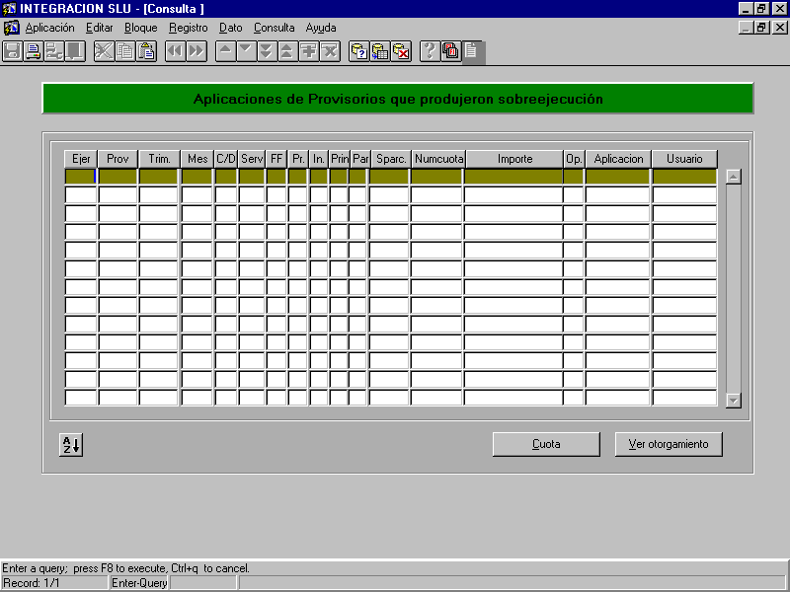

La pantalla se abre en modo <INGRESAR CONSULTA> permitiendo cargar los parámetros por los cuales se quiere consultar.
Luego de especificar los datos necesarios se debe presionar el botón para realizar la consulta.

Luego de realizar la consulta se puede ver en detalle la recepción que produjo la sobreejecución, presionado el botón <VER OTORGAMIENTO> que invoca a la consulta de transmisiones.

Asimismo se puede consultar el estado actual de la cuota para la partida en foco, esto es útil porque la Sobreejecución producida por un determinado otorgamiento puede no existir por haber sido corregida por una reprogramación posterior.

1.4. Distribución Interna de Cuota

1.4.1. Distribución Interna de Provisorios Aplicados

El ingreso a esta opción se realiza completando los siguientes pasos:

PRESUPUESTO

PROG. DE LA EJECUCION

DISTRIB INTERNA DE CUOTA
DISTRIB INTERNA DE PROVISORIOS APLICADOS

Esta opción es útil sólo cuando el parámetro trimestral de distribución de cuota por programa está activado.

El acceso está habilitado a los usuarios que cuentan con permisos para operar a nivel SAF.

Se entiende además que con cada “aplicación” de cuota otorgada se efectúa simultáneamente distribución interna en los casos de aplicación con identidad si el parámetro antes mencionado así lo indica.

El usuario debe inicialmente indicar el período (trimestre) sobre el que va a trabajar.

El objetivo es permitir realizar la distribución, entre programas, de cada lote de cuota asignada o reprogramada,

habiendo ocurrido la aplicación de los estados Definitivo o a la Firma a nivel SAF y cuando:
- La solicitud asociada para distribución no es coincidente (sumarizada objeto y fuente) con el otorgamiento.
- El usuario no asocia ninguna solicitud en el momento de la aplicación de los estados ‘D’ (Definitivo) o ‘F’ (a la firma) o éstos fueron originados en SIDIF Central.
La pantalla que permite esta función es la siguiente:

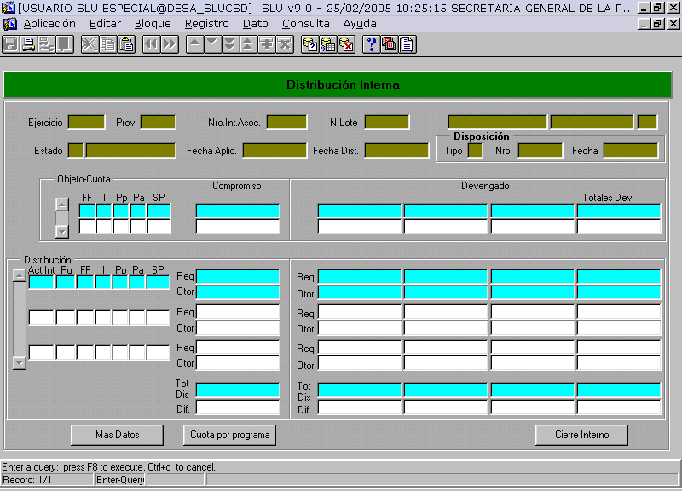
El usuario ingresa los datos que restringirán la consulta para seleccionar el Nro del Provisorio a distribuir, éstos serán de tipo PRO (al inicio del trimestre) o de tipo REP y pueden tener estado ‘D’ (Cierre Definitivo) o ‘F’ (a la firma) , deberán estar aplicados (mostrarán fecha de aplicación informada) y sin distribución cerrada (fecha de cierre de distribución no informada).

Aclaración: Previamente, en el momento de efectuar cualquier aplicación de cuota otorgada o a la firma, el sistema verifica que todas las recepciones anteriores (al provisorio a aplicar) hayan sido aplicadas y distribuidas en forma completa tal que el estado de la cuota por programa se encuentre actualizado.

El sistema despliega:
- los datos de cabecera del provisorio.
- un grupo de datos identificados como Objeto-Cuota con sus partidas (objeto-fuente) y su monto otorgado correspondiente a distribuir
- un grupo de datos identificados como Distribución, sobre el cual:
- el sistema muestra el requerido por cada programa en la solicitud (si ésta existe)
- el usuario indicará cuanto del total del objeto-cuota se otorga a cada programa

Recordemos que el provisorio a distribuir puede estar asociado a una solicitud o puede ser asociado manualmente al aplicarlo a nivel cuota “SAF” (ver punto 1.3.1.) o a posteriori (ver punto 1.3.3. “Asociación Provisorio Aplicado / Nro. Interno”.)
Como se dijo antes, la asociación permite al sistema efectuar la distribución por programa en forma automática siempre que el otorgamiento (a nivel SAF) coincida con lo solicitado (a nivel programa).
De no existir coincidencia, la asociación funciona como una guía para la distribución manual de la cuota otorgada y aplicada a nivel SAF entre los programas, ya que el usuario ve los montos requeridos en pantalla.

Si el provisorio a distribuir no estuviera asociado a ninguna solicitud, el sistema genera una solicitud de forma con tipo “Distribución de programación” (PROD) o “Distribución de reprogramación” (REPD). Esto se hace en base a la distribución manual efectuada los montos requeridos serán cero y los otorgados serán la distribución antedicha.

Es estado de gestión de la solicitud asociada es idéntico al del provisorio.

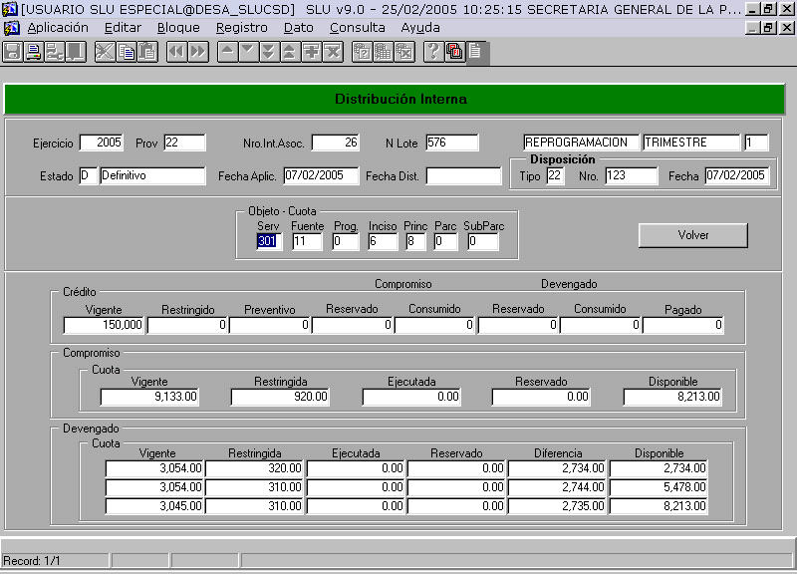

Existe la posibilidad de decidir una distribución Interna accediendo a la consulta de “Cuota por Programa” que despliega la información en el mismo formato que con el uso del botón <MAS DATOS>, pero que corresponde al estado del crédito y la cuota del Programa para la partida y el período en cuestión.
Una vez distribuidos en forma completa todos los montos otorgados por etapa entre los programas, el usuario debe presionar el botón <CIERRE INTERNO> para dar por distribuido el provisorio en cuestión.
Este acto afectará la cuota de cada programa en los términos especificados por el usuario.

1.4.2. Redistribución por Programa

El ingreso a esta opción se realiza completando los siguientes pasos:

PRESUPUESTO

PROG. DE LA EJECUCION

DISTRIB INTERNA DE CUOTA

REDISTRIB POR PROGRAMA

Esta opción está activa sólo cuando el parámetro trimestral de distribución de cuota por programa está en SI.

El acceso está habilitado a los usuarios que cuentan con permisos para operar a nivel SAF.

El objetivo es realizar una redistribución de la cuota otorgada (por objeto y fuente) entre programas, siempre que no se vulnere el nivel vigente del SAF

La distribución de cuota entre los programas tiene carácter indicativo de manera que los límites de la ejecución respecto de la cuota asignada se mantienen al nivel de cuota otorgada.

El usuario podrá con esta función, corregir los montos distribuidos de la cuota otorgada al SAF para una o más partidas entre los programas del Organismo

Se verifica que todas las recepciones de provisorios aplicados hayan sido distribuidas en forma completa tal que el estado de la cuota por programa se encuentre actualizado.

El sistema despliega una pantalla similar a la de solicitud de programación o reprogramación.

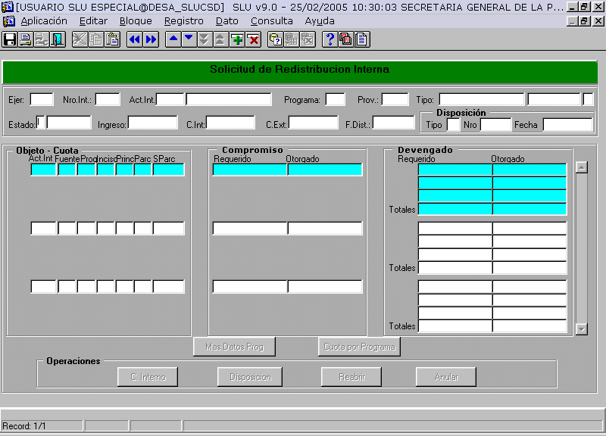

El usuario debe inicialmente cargar los datos de la cabecera de la misma manera que en una solicitud común de Programación o Reprogramación.

El tipo de solicitud será DIN, la referencia a programa en la cabecera será 0 (porque incluirá en sus ítems de detalle varios programas para un mismo objeto-fuente).

El detalle corresponde a las partidas ingresadas por el usuario. Las partidas se especifican por Programa-Objeto-Fuente y el usuario puede ingresar los montos a aplicar a la cuota vigente hasta adecuar la distribución a su necesidad.

Los estados por los que puede pasar una DIN son
‘I’: Incompleta
‘N’: Anulada
‘C’: Cerrada

Mientras la solicitud está Incompleta, el usuario puede modificarla, guardar los cambios y continuar más tarde hasta dar el Cierre.

El estado ‘I’ (Incompleto) no afecta la cuota de los programas.

El ‘C’ (Cierre Interno) produce una afectación de la cuota vigente a nivel programa..

Los controles efectuados al para dar cierre interno son:
- rechaza la acción si: siendo positivo el ítem no tiene crédito vigente y siendo negativo la cuota vigente (por distribuciones) del programa (para el objeto-fuente) resultara en un importe negativo.
- rechaza la acción cuando el sistema verifica que el movimiento de montos produce cambios sobre el nivel otorgado al SAF. Para esto suma los montos, por Objeto – Fuente, etapa y subperíodos; si esta acumulación diera, para compromiso o algún subperíodo de devengado, un monto distinto de cero, no permite cerrar.
- se permite, luego de pasar los controles, que el usuario informe número y fecha de disposición (el tipo será siempre ’40’ ).

Se cuenta con el botón <ANULAR>, mientras la distribución está en estado ‘I’ (Incompleto), que cierra la gestión sin efectos sobre la cuota por programa..
Con el botón <REABRIR> se ejecuta la acción de volver una DIN, anulada, al estado Incompleto.
Las solicitudes DIN son ingresables y actualizables sólo desde ésta interfaz.
La consulta puede ser efectuada desde ésta y también desde la interfaz de consulta de solicitudes comunes (PRO, REP y sus análogas PROD y REPD).

Consultas habilitadas:
Desde el ítem en foco, que debe contar con los datos de Objeto y Fuente se puede acceder a la consulta de las cuotas límite asignadas al servicio con el botón <MAS DATOS> y a las cuota indicativa por programa con el botón

<CUOTA POR PROGRAMA> (ver descripción de estas pantallas en Submenú: Distribución Interna de Cuota, Opción: Distribución Interna de Provisorios Aplicados).

1.5. Estimaciones de Recursos

1.5.1. Ingreso/Modificación de Estimación

El ingreso a esta opción se realiza completando los siguientes pasos:

PRESUPUESTO

PROG. DE LA EJECUCION

ESTIMACIONES DE RECURSOS
INGRESO/MODI-FICACION DE ESTIMACION

Esta opción permite dar de alta y modificar estimaciones de recursos. Es común para las Estimaciones y Re-Estimaciones.

Para efectuar esta operación el usuario debe tener permiso a nivel “SAF”
.
La solicitud está compuesta por una cabecera y sus respectivos ítems.

Estos comprenden el rubro, los importes estimados para los meses del trimestre actual (son mensuales dentro del trimestre), y los importes estimados de los próximos trimestres (son trimestrales).

Con respecto a los importes para los trimestres futuros, no se pueden modificar los importes del trimestre actual, ni de los trimestres pasados.

Al ingresar se presenta la siguiente pantalla:

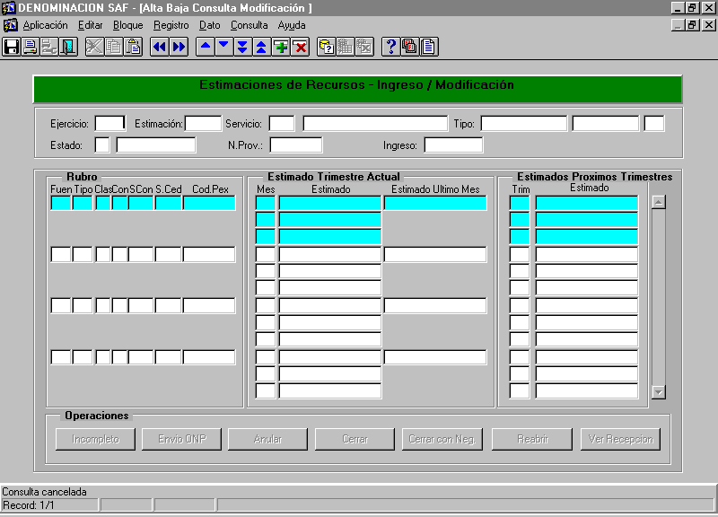

Allí el usuario tiene dos opciones:

- Dar de alta una nueva estimación
- Modificar una existente para lo cual previamente debe consultarla. Para activar el botón de consulta hacer click en el botón <INGRESAR CONSULTA>.

Alta de estimación

Si elige dar de alta debe completar los datos de la cabecera y de los ítems:

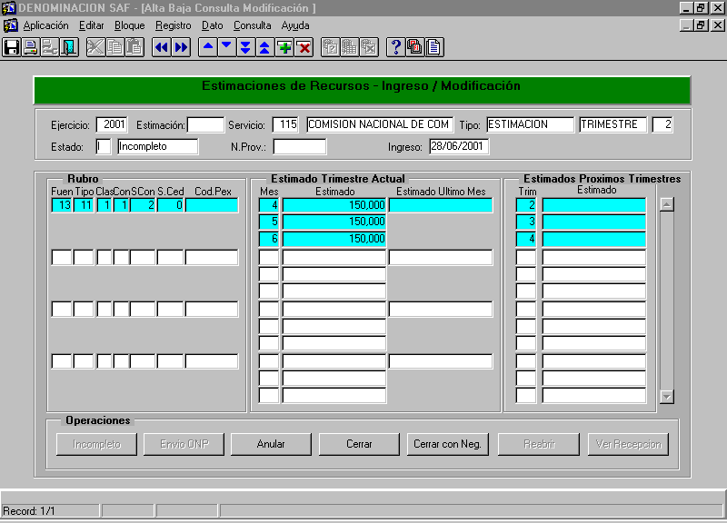

los campos que se deben completar en la cabecera son los siguientes:
- Ejercicio: Ejercicio de la estimación.
- Servicio: (Es completado automáticamente por el sistema).
- Tipo de Solicitud: Estimación o Re-estimación. Hay lista de valores.
- Numero de Trimestre: Trimestre de la estimación.

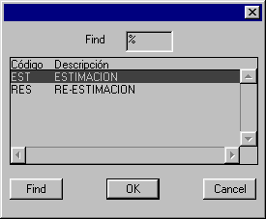

Los restantes campos se llenan automáticamente: el estado se completa con ‘I’ (Incompleto) y la fecha de ingreso con la fecha del día. Hay dos numeraciones, la de central (que se recibe con el estado ‘L’) y la interna (N° Int. Rec).

Bajando a los ítems el usuario ingresa todos los datos que aparecen en la pantalla. Puede ingresar la cantidad de ítems que desee. Los campos a ingresar por el usuario son:

- El rubro de Recursos: Fuente, Tipo, Clase, Concepto, Subconcepto, Servicio Cedente (si corresponde).
- El código de préstamo externo se deja en cero en esta etapa.
- Los importes Estimados para los meses correspondientes del trimestre elegido.
- El estimado del último mes es el correspondiente al del trimestre anterior al de una estimación, no se informa en una re-estimación.

- Los importes Estimados para los trimestres siguientes al elegido, dentro del ejercicio.

Una vez completados los datos se procede a efectuar las validaciones sobre los ítems. Si hay algún error el sistema avisa y dependiendo de la situación deja seguir u obliga al usuario a corregirlo.
Si todos los datos son correctos se procede a la actualización de las tablas.

El sistema permite ingresar partidas de recursos siempre que éstas contengan una fuente de financiamiento considerada entre las partidas del recurso anual del Organismo.

La validación de cada ingreso de estimación por imputación alerta cuando el monto estimado es negativo, pero permite continuar la carga y el guardado de datos si la solicitud tiene estado ‘I’.

Al darse Cierre interno con el botón <CIERRE INTERNO> no se permitirán estimaciones negativas y no se podrán guardar los datos y la solicitud quedará en estado Incompleto.

Al darse Cierre interno con el botón <CIERRE INT CON NEGATIVOS> los eventuales importes negativos serán aceptados y la solicitud se dará por cerrada.

Modificación de estimación

Si el usuario quiere modificar una estimación de Recursos existente, debe presionar el botón de consulta y poner los parámetros requeridos:

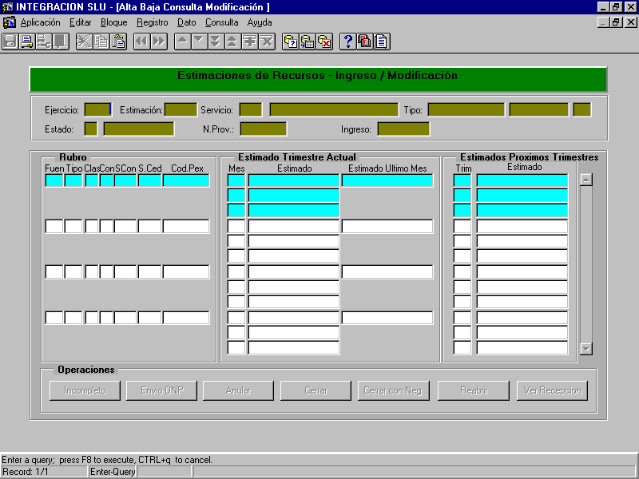

Se puede consultar por varios campos de la cabecera. El sistema devolverá las solicitudes que cumplen con los parámetros establecidos.

Luego se presiona el botón de Ejecutar - Consulta y aparecen (si así corresponde) la/s estimaciones correspondientes.

El usuario tiene dos caminos a tomar:
- Modificar la solicitud: solo puede modificar los ítems de la solicitud. Esto es, sólo se podrán cambiar los importes, agregar ítems, borrar ítems, etc. No se pueden modificar los datos de la cabecera de la estimación.
- Cambiarle el estado a la solicitud.

Cambios de Estado
Los posibles pasajes de estado son:
- Incompleto → Anulado
- Incompleto → Cerrado
- Cerrado → Incompleto
- Cerrado → Envío ONP
- Erróneo recibido → Incompleto
- Rechazo recibido → Incompleto

Una vez realizada cualquier operación (con los botones correspondientes al cuadro de operaciones) los cambios deben confirmarse.
Esto es: se debe presionar el botón que se asemeja a un diskette ubicado en la parte de arriba a la izquierda de la pantalla. Es por ello que si no se presiona y se intenta salir el sistema preguntara si quiere confirmar los cambios. Si se elige no: la operación nunca se realizó.

Re-estimacion

Si el evento es re-estimación, las casillas a llenar corresponden sólo a los meses del trimestre actual.
Los cambios de estados son los mismos que para el evento estimación.
Para cambiar al estado cerrado el sistema valida que no queden valores negativos acumulando la estimación y las re-estimaciones del trimestre (en estado cerrado).

Los botones disponibles son:

<INCOMPLETO>: Permite pasar una estimación o Re-estimación rechazada o errónea (estados ‘R’ o ‘E’) a estado ‘I’ para poder modificarla correctivamente, cerrarla y volver a enviarla
<ENVIO ONP>: Deshabilitado en esta opción de menú (ver Opción: Envío a ONP)
<ANULAR>: Permite anular una solicitud Incompleta o con Cierre Interno
<CIERRE>: Permite dar Cierre Interno a una solicitud Incompleta
<CIERRE CON NEGATIVOS>: Permite dar Cierre Interno a una solicitud Incompleta con montos negativos de estimación
<REABRIR>: Permite reabrir una solicitud anulada que quedará en ‘I’
<VER RECEPCION>: Permite la consulta de detalle a la última recepción desde SIDIF Central relacionada con la estimación o re-estimación en foco.

1.5.2. Envío a ONP

El ingreso a esta opción se realiza completando los siguientes pasos:

PRESUPUESTO

PROG. DE LA EJECUCION

ESTIMACIONES DE RECURSOS

ENVIO A ONP

Esta opción sirve para generar el archivo de recursos y enviarlo a ONP. Cuando el administrador envía a ONP, sólo los estados ‘C’, se cambia al estado ‘O’.
El usuario operador debe tener permisos a nivel “SAF”.

El envío se efectúa sobre una pantalla similar a la de ingreso y modificación en la que se dispone del botón <ENVIO ONP> cuando la solicitud en foco tiene estado ‘C’. Ver opción Ingreso/Modificación de Estimación de Recursos.

La operatoria general es la misma que la descripta en la opción Ingreso/Modificación de Estimación de Recursos con la diferencia que aquí sólo se pueden efectuar envíos.

1.5.3. Consulta

1.5.3.1. Consulta Detallada de Estimaciones

El ingreso a esta opción se realiza completando los siguientes pasos:

PRESUPUESTO

PROG. DE LA EJECUCION

ESTIMACIONES DE RECURSOS

CONSULTAS
CONSULTA DETALLADA DE ESTIMACIONES

Esta opción permite consultar la estimación de recursos, para realizar la consulta se deben ingresar o algunos de los parámetros (o ninguno para consultar todas las estimaciones existentes).

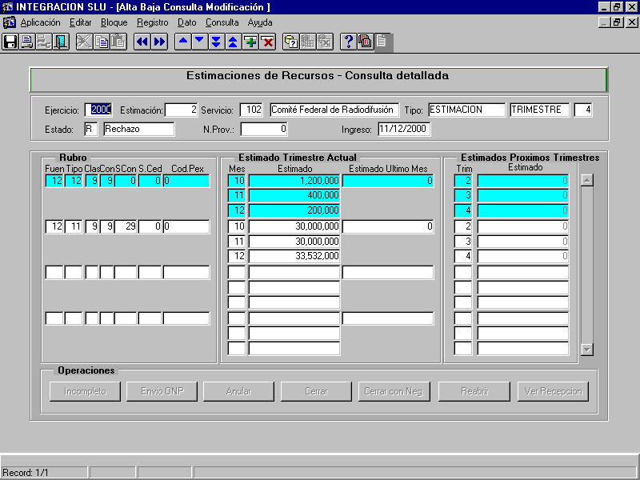

La pantalla que se despliega es la de Ingreso/Modificación pero tiene activas sólo las funciones de consulta.

1.5.3.2. Parametrizada de estimaciones

El ingreso a esta opción se realiza completando los siguientes pasos:

PRESUPUESTO

PROG. DE LA EJECUCION

ESTIMACIONES DE RECURSOS

CONSULTAS
CONSULTA PARAMETRIZA-DA DE ESTIMACIONES

Esta opción permite realizar una consulta parametrizada de las Estimaciones de Recursos por parámetros generales de la cabecera de la solicitud, ingresando algunos o todos los parámetros de la consulta.

La pantalla de parámetros es la siguiente:

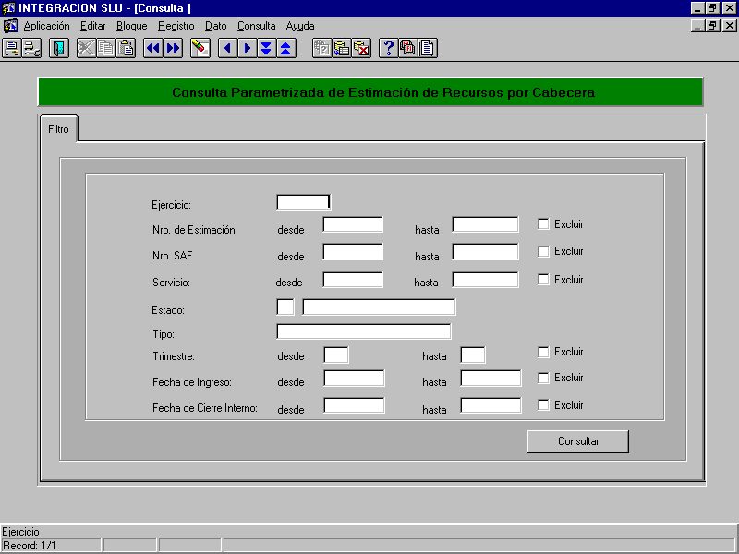

Todos los parámetros tienen la posibilidad de ingresar un rango, además tienen la posibilidad de marcar el para excluir algún rango, si no se marca el rango es incluido.

El resultado de la consulta es el siguiente:

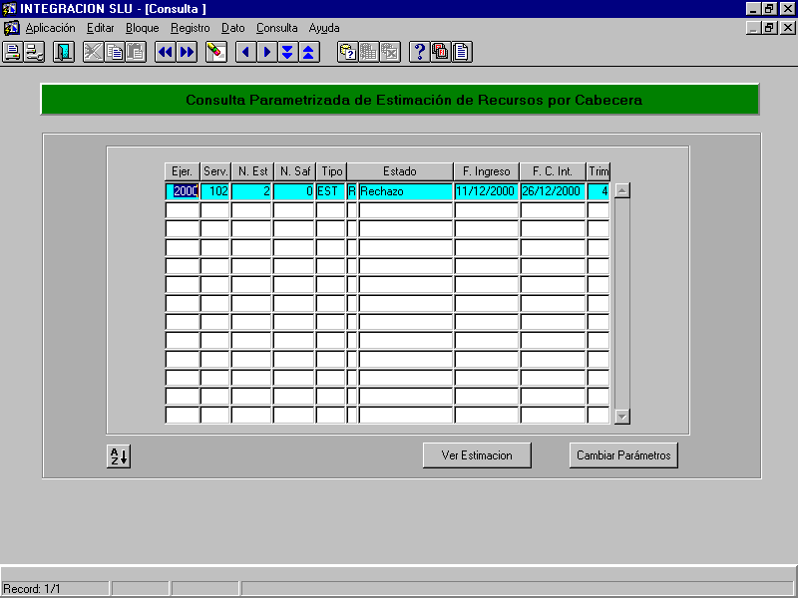

Los botones que sirven de etiquetas para las columnas (como por ej. ) permiten modificar el ordenamiento del resultado de la consulta de acuerdo a las parámetros ingresados.

Presionando el botón <CAMBIAR PARAMETROS> vuelve a la pantalla inicial para cambiar alguno de los parámetros de la consulta.

Presionando el botón <VER ESTIMACION> se accede a la consulta detallada de la estimación de Recursos.

1.5.3.3. Parametrizada por Imputación

El ingreso a esta opción se realiza completando los siguientes pasos:

PRESUPUESTO

PROG. DE LA EJECUCION

ESTIMACIONES DE RECURSOS

CONSULTAS
CONSULTA PARAMETRIZA-DA POR IMPUTACION

Esta opción permite realizar una consulta parametrizada de las Estimaciones de Recursos decidiendo el usuario cual es el ordenamiento que desea para la consulta. Además de esta consulta se puede acceder a la consulta detallada de la estimación.

La pantalla de parámetros es la siguiente:

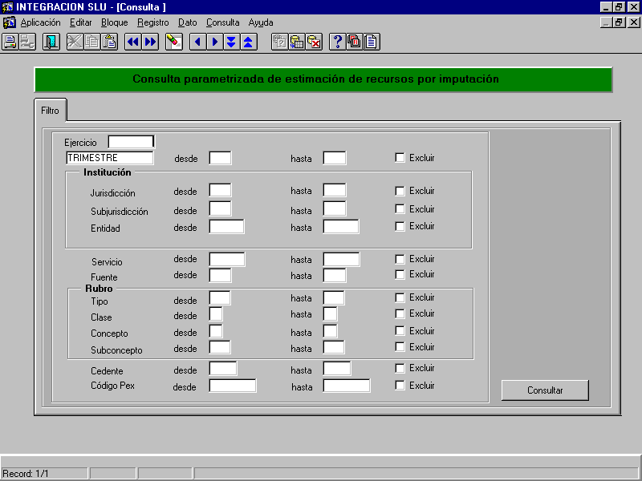

Todos los parámetros tienen la posibilidad de ingresar un rango, además tienen la posibilidad de marcar el para excluir algún rango, si no se marca el rango es incluido.

Aclaración: Los datos de Institución están incluidos para uso futuro, no se encontrarán partidas con datos distintos de cero en estos campos.

El resultado de la consulta es el siguiente:

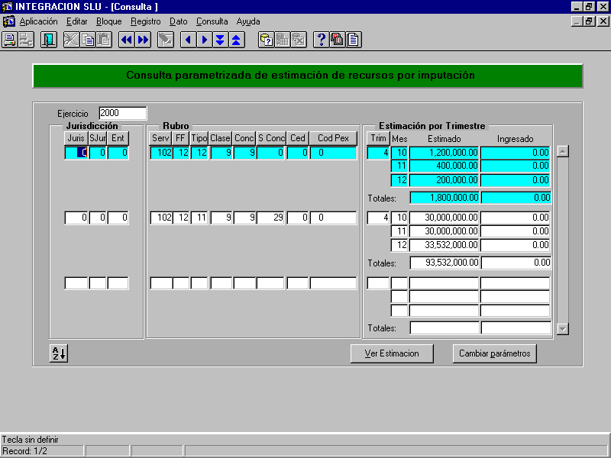

Los botones que sirven de etiquetas para las columnas (como por ej. Trimestre, mes) permiten modificar el ordenamiento del resultado de la consulta de acuerdo a las parámetros ingresados.

Las columnas mostradas son las de la estimación con el importe estimado mensual para cada uno de los trimestres, además se muestra otra columna de importes Ingresados que se obtienen de agrupar por partida todas las estimaciones del trimestre.

Presionando el botón <CAMBIAR PARAMETROS> se vuelve a la pantalla inicial para cambiar alguno de los parámetros de la consulta.

Presionando el botón <VER ESTIMACION> se accede a la consulta detallada de la estimación de Recursos.

1.6. Consulta

1.6.1. Estado de Cuotas Asignadas

El ingreso a esta opción se realiza completando los siguientes pasos:

PRESUPUESTO

PROG. DE LA EJECUCION

CONSULTAS
ESTADO DE CUOTAS ASIGNADAS

Esta opción permite realizar una consulta parametrizada por partida (o grupo de partidas) del estado de la cuota de un trimestre a nivel Programa o a nivel SAF.
La pantalla de parámetros es la siguiente:
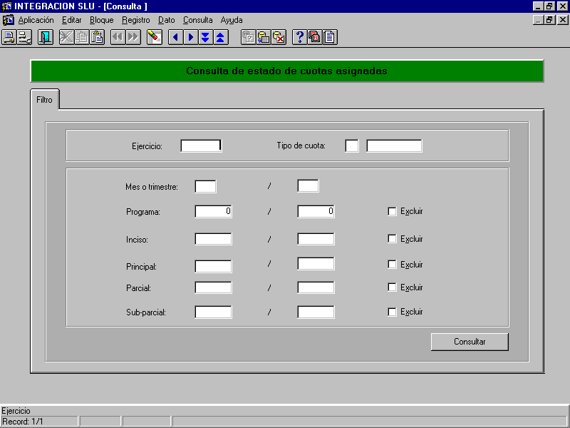

Todos los parámetros referentes a los clasificadores tienen la posibilidad de ingresar un rango, además tienen la posibilidad de marcar el para excluir algún rango, si no se marca el rango es incluido.

Una vez ingresado el filtro, el usuario efectúa la consulta (botón Consultar) y se despliega una pantalla como la que sigue:

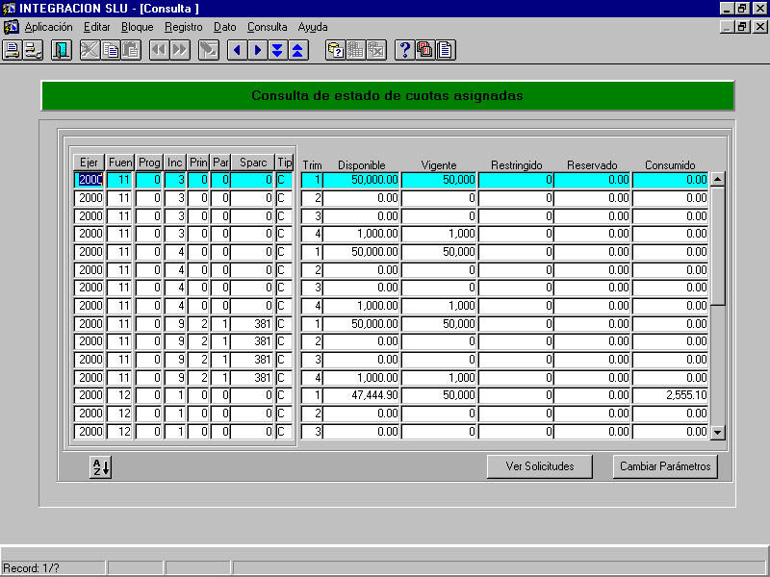

En ella se muestran los clasificadores de la partida, el tipo de cuota (Compromiso o Devengado) y los montos Disponible, Vigente, Restringido, Reservado y Consumido que le corresponden a cada período (para compromiso será trimestral y para devengado será mensual).

Desde la Barra del menú ingresando a la opción Aplicaciones/Ejecutar Listado, se puede efectuar la impresión de la consulta, la misma operación también se puede realizar dando clic en el icono: Ejecutado el listado aparece el siguiente mensaje en pantalla:
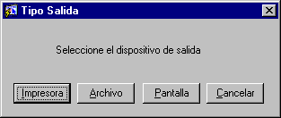
Aquí el usuario puede escoger entre generar el listado por:
- Impresora: Se imprime el listado a través de papel.
- Archivo: Guardar el listado en un archivo
- Pantalla: Visualizar el listado por pantalla
- Cancelar: Abortar la generación del listado

Desde aquí se pueden acceder a la consulta de las solicitudes que impactan sobre la partida en foco presionando el botón <VER SOLICITUDES>.

1.6.2. Consulta de Prog. de Gasto y Estimación de Recursos por Fuente

El ingreso a esta opción se realiza completando los siguientes pasos:

PRESUPUESTO

PROG. DE LA EJECUCION

CONSULTAS
CONSULTA DE PROG DE GASTO Y ESTIM. DE RECURSOS POR FUENTE

Esta consulta permite relacionar la programación de gastos con la estimación de recursos para cada fuente de financiamiento especificando ejercicio y fuente.

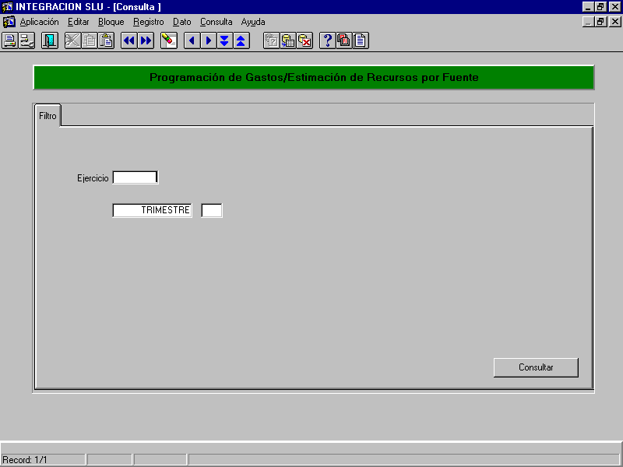

La consulta trae:

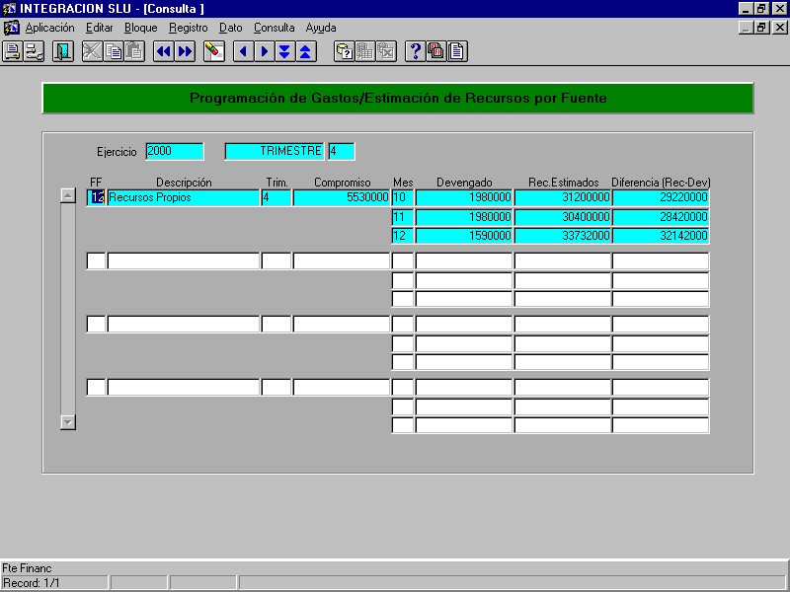

Aquí se despliegan los datos de cada fuente con el acumulado de montos programados para la cuota de compromiso y devengado más el acumulado de la estimación de recursos del trimestre. Se calcula además la diferencia entre estimado de recurso y programado de cuota de devengado por cada mes del trimestre.

1.6.3. Consulta de Transmisiones

El ingreso a esta opción se realiza completando los siguientes pasos:

PRESUPUESTO

PROG. DE LA EJECUCION

CONSULTAS
CONSULTA DE TRANSMISIONES

Esta opción permite realizar la consulta parametrizada sobre las transmisiones realizadas, para la gestión de Cuota y Estimación de recursos, desde y hacia ONP. La pantalla de parámetros es la siguiente:

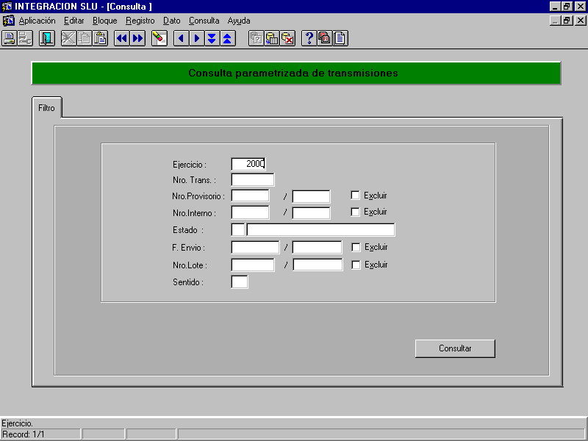

Todos los parámetros tienen la posibilidad de ingresar un rango, además tienen la posibilidad de marcar el para excluir algún rango, si no se marca el rango es incluido.
Presionando el botón , se muestra el resultado de la consulta, que se observa en la siguiente pantalla.

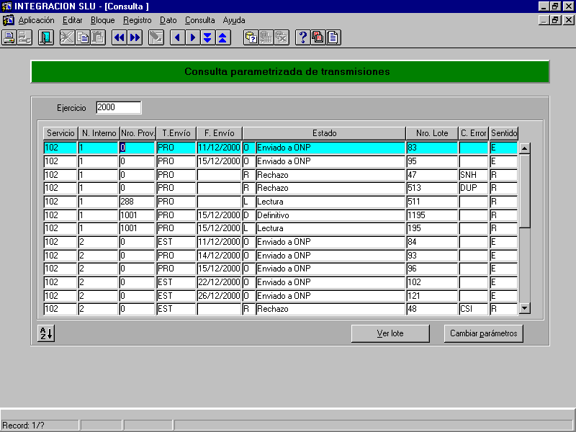

Los botones que sirven de etiquetas para las columnas (como por ej. ) permiten modificar el ordenamiento del resultado de la consulta de acuerdo a las parámetros ingresados.

Las columnas mostradas son las de servicio, N° Interno de solicitud, número de provisorio, tipo de evento y fecha de envío, estado, número de lote, código de error y sentido.
Presionando el botón  se vuelve a la pantalla inicial para cambiar alguno de los parámetros de la consulta.
Presionando el botón se accede a la consulta detallada de la solicitud enviada en el lote.

La ventana de consulta detallada del lote es la siguiente, si se selecciona un envío de programación, se ven la solicitud de cuota de gastos, todos los datos de la cabecera y todos los ítems, incluso la información de otros períodos:
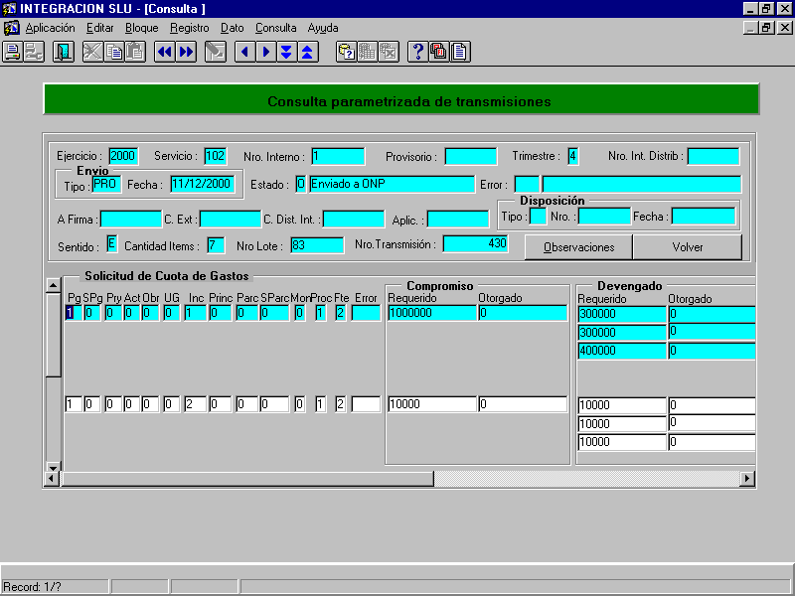

La ventana posee una barra de desplazamiento horizontal y otra vertical, que permite desplazarnos para poder ver todos los datos de la transmisión.

Presionando el botón <OBSERVACIONES> el sistema despliega las notas sobre la recepción y la aplicación del provisorio consultado.

Presionando el botón se vuelve a la cabecera del envío.

1.7. Listados

1.7.1. Listados de Cuota de Gastos

1.7.1.1. Programaciones y Reprogramaciones por Programa

El ingreso a esta opción se realiza completando los siguientes pasos:

PRESUPUESTO

PROG. DE LA EJECUCION

LISTADOS
LISTADOS DE CUOTAS DE GASTOS
PROGRAMACIONES Y REPORGRAMACIONES POR PROGRAMA

Esta opción emite la planilla anexa correspondiente a una solicitud en cualquier estado, con especificación de partidas a nivel solicitud de cuota por programa.

Permite indicar qué solicitud se desea listar ingresando en los campos de la pantalla de filtro:

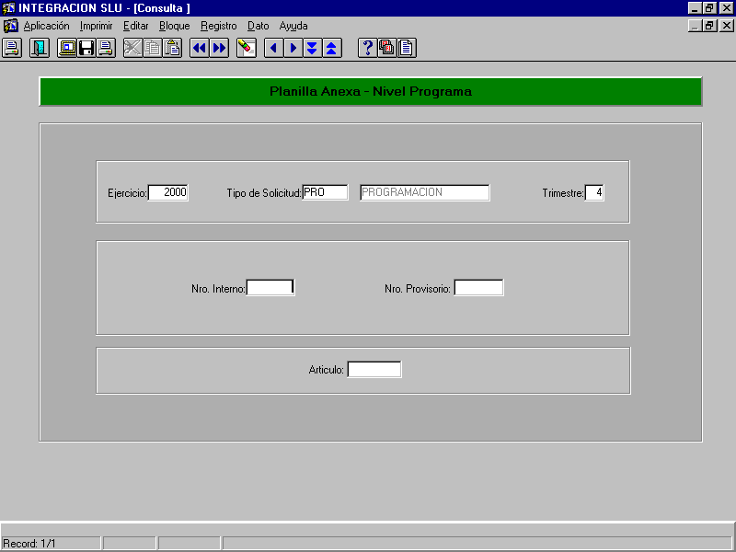

El campo Artículo permite al usuario especificar el número de artículo que será impreso en el texto.

Columnas que se listan :
- Ejercicio
- Trimestre
- Fuente de Financiamiento
- Jurisdicción
- Servicio
- Programa
- Inciso

- Principal
- Parcial
- Sub-Parcial
- Compromiso
- Devengado (por mes)
- Totales por programa.
- Totales por Fuente
- Totales Generales

1.7.1.2. Programaciones y Reprogramaciones por SAF

El ingreso a esta opción se realiza completando los siguientes pasos:

PRESUPUESTO

PROG. DE LA EJECUCION

LISTADOS
LISTADOS DE CUOTAS DE GASTOS
PROGRAMACIONES Y REPORGRAMACIONES POR SAF

Esta opción emite la planilla anexa correspondiente a una solicitud en cualquier estado, con especificación de partidas a nivel solicitud de cuota para todo el SAF (sin indicar Programa).
Permite expresar qué solicitud se desea listar ingresando en los campos de la pantalla de filtro:

El campo Artículo permite al usuario especificar el número de artículo que será impreso en el texto.

Columnas que se listan:
- Ejercicio
- Trimestre
- Fuente de Financiamiento
- Jurisdicción
- Servicio
- Inciso

- Principal
- Parcial
- Sub-Parcial
- Compromiso
- Devengado (por mes)
- Totales por programa.
- Totales por Fuente
- Totales Generales

1.7.1.3. Listado de Análisis por Objeto-Fuente

El ingreso a esta opción se realiza completando los siguientes pasos:

PRESUPUESTO

PROG. DE LA EJECUCION

LISTADOS

LISTADOS DE CUOTAS DE GASTOS
LISTADO DE ANALISIS POR OBJETO-FUENTE

Emite un listado operativo para la gestión de programación y reprogramación agrupando los objetos del gasto en Sobre la línea y Bajo la línea.
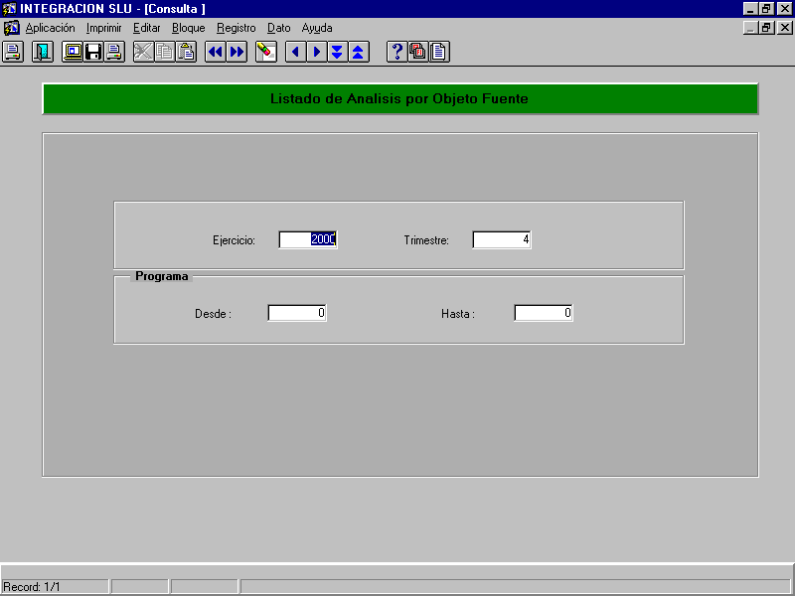

Se deben cargar obligatoriamente los campos: Ejercicio y Trimestre.

Con respecto al Programa: si se ingresan valores significativos (distintos de cero) en el Desde/Hasta, listará los datos (crédito y cuota) a nivel Programa de los Programas especificados. Si el Desde/Hasta es cero/cero listará los datos a nivel SAF.

Los objetos del gasto se mostrarán agrupados por Sobre la línea y Bajo la línea.

Datos que se listan:
- Sobre/Bajo la línea
- Ejercicio
- Jurisdicción
- Sub-Jurisdicción
- Servicio
- Programa (si se piden Programas distintos de cero en el filtro)
- Fuente Financiamiento
- Inciso
- Principal
- Parcial
- Sub-Parcial
- Crédito Vigente-Restringido: para el Objeto-Fuente y opcionalmente el Programa

- Crédito Ejec. Vig.: ejecución de crédito en etapas de Compromiso y Devengado, para el Objeto-Fuente y opcionalmente el Programa
- Saldo Cuota: de Compromiso y Devengado (nivel SAF o Programa), muestra la cuota Vigente menos la reservada y menos la consumida. Esto puede no coincidir con la cuota disponible porque ésta descuenta además la restringida por eventuales reprogramaciones en gestión.
- Cuota y Rep. Incom actual: de Compromiso y Devengado, acumulado de los montos requeridos en las solicitudes que aún están en gestión interna o con ONP, esto incluye a todas las solicitudes sin cierre definitivo (estado ‘D’) que pueden tener subas o rebajas.
- Total Anual: de Compromiso y Devengado, suma respectivamente Crédito Ejecutado Vigente + Saldo Cuota + Cuota y Reprogramaciones incompletas
- Porcentajes: de Compromiso y Devengado, son los porcentajes de cada Total Anual con respecto al Crédito Vigente-Restringido
Totales para todos los montos detallados:
- Total por Fuente
- Total por Programa (si se piden Programas distintos de cero en el filtro)
- Total Bajo+Sobre la línea

1.7.1.4. Reprogramaciones Pendientes

El ingreso a esta opción se realiza completando los siguientes pasos:

PRESUPUESTO

PROG. DE LA EJECUCION

LISTADOS

LISTADOS DE CUOTAS DE GASTOS
PROGRAMACIONES PENDIENTES

Lista las cabeceras de reprogramaciones con gestión inconclusa (sin cierre definitivo) del ejercicio y el trimestre solicitados.

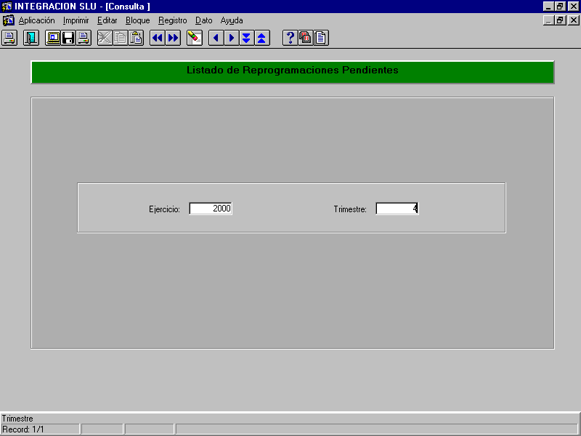

El usuario debe ingresar los siguientes campos: ejercicio y trimestre.

Datos que se listan:
- Ejercicio
- Trimestre
- Programa
- Nro. Interno
- Estado
- Fecha de Ingreso
- Fecha de Cierre Interno
- Fecha a la Firma

1.7.1.5. Análisis de Programación (nivel SAF)

El ingreso a esta opción se realiza completando los siguientes pasos:

PRESUPUESTO

PROG. DE LA EJECUCION

LISTADOS

LISTADOS DE CUOTAS DE GASTOS
ANÁLISIS DE PROGRAMACIÓN (NIVEL SAF)

Permite hacer el análisis de la cuota por objeto del gasto y fuente de
financiamiento a nivel SAF.
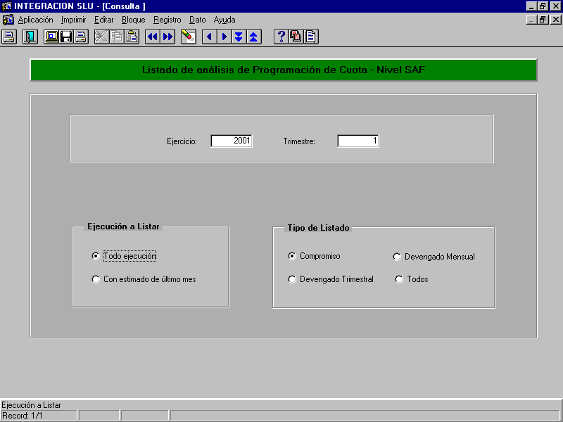

Datos que se listan:

- Ejercicio
- Periodo
- Jurisdicción
- Servicio
- Fuente
- Inciso
- Principal
- Parcial
- Subparcial
- Crédito Actual
- Crédito Vigente-Restringido

Por trimestre
- Requerido
- Cuota asignada
- Ejecucion
- Totales

1.7.1.6. Análisis de Prog. por Programa

El ingreso a esta opción se realiza completando los siguientes pasos:

PRESUPUESTO

PROG. DE LA EJECUCION

LISTADOS

LISTADOS DE CUOTAS DE GASTOS
ANÁLISIS DE PROG. POR PROGRAMA

Permite hacer el análisis de la cuota por objeto del gasto y fuente de
financiamiento a nivel Programa.
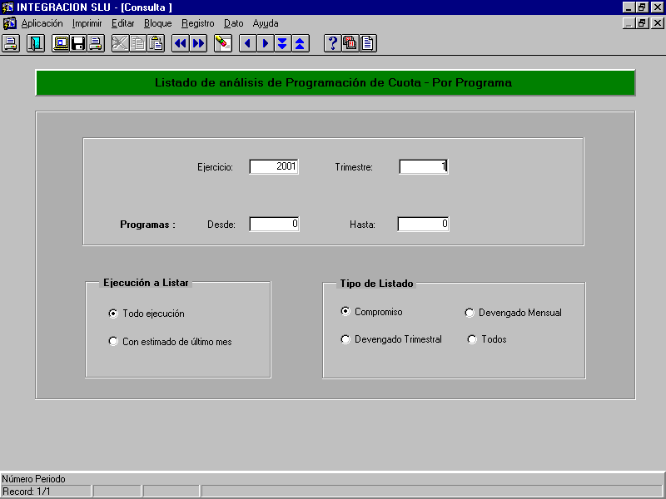

Datos que se listan:
- Ejercicio
- Periodo
- Jurisdicción
- Servicio
- Fuente
- Inciso
- Principal
- Parcial
- Subparcial
- Crédito Actual
- Crédito Vigente-Restringido
Por trimestre
- Requerido
- Cuota asignada
- Ejecución
- Totales

1.7.2. Listados de Estimación de Recursos

1.7.2.1. Análisis de Recursos

El ingreso a esta opción se realiza completando los siguientes pasos:

PRESUPUESTO

PROG. DE LA EJECUCION

LISTADOS
LISTADOS DE ESTIMACION DE RECURSOS

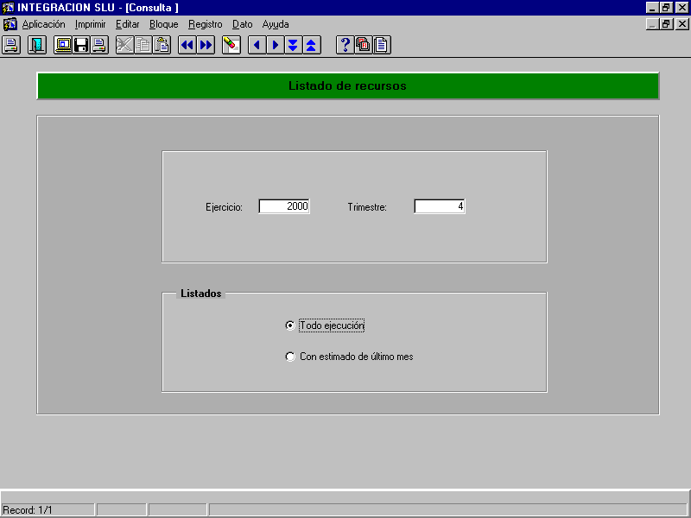

Columnas que se listan:
- Ejercicio
- Fuente de Financiamiento
- Trimestre
- Servicio
- Tipo
- Clase
- Concepto
- Sub-concepto
- Servicio Cedente
- Mes (1-12 / Estimado-Ingresado)
- Total Estimado
- Total Ingresado

1.7.3. Estados de la Ejecución Presupuestaria y Financiera

1.7.3.1. Ejecución de Cuota (Comp.y Dev.)

El ingreso a esta opción se realiza completando los siguientes pasos:

PRESUPUESTO

PROG. DE LA EJECUCION

LISTADOS

EJECUCION DE CUOTA (COMP Y DEV)
ESTADOS DE LA EJECUCION PRESUPUESTARIA Y FINANCIERA

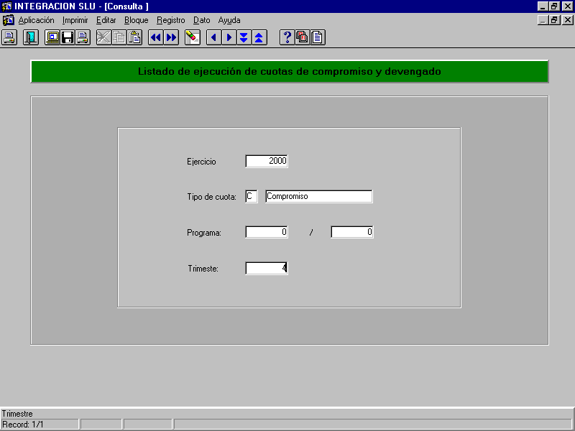

Columnas que se listan:

- Ejercicio
- Inciso
- Principal
- Parcial
- Sub-parcial
- Fuente
- Programa
- Mes-Trimestre
- Vigente
- Restringido
- Consumido
- Reservado
- Saldo

1.7.3.2. Cuotas Excedidas (Comp.y Dev.)

El ingreso a esta opción se realiza completando los siguientes pasos:

PRESUPUESTO

PROG. DE LA EJECUCION

LISTADOS

CUOTAS EXCEDIDAS (COMP Y DEV)
ESTADOS DE LA EJECUCION PRESUPUESTARIA Y FINANCIERA

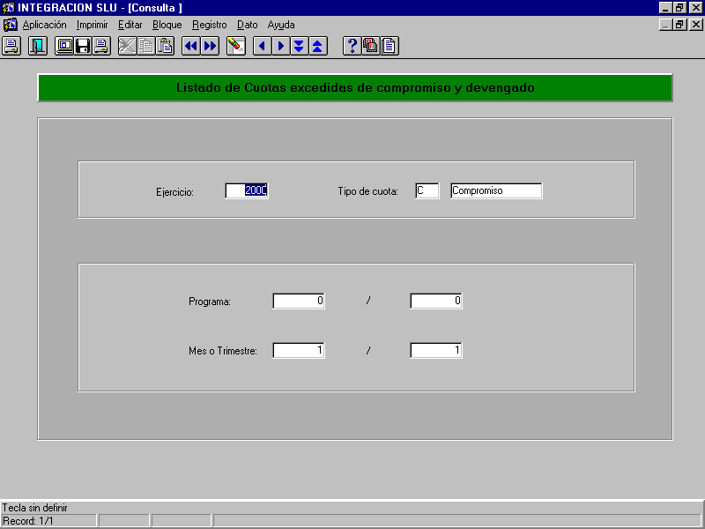

Columnas que se listan:

- Ejercicio
- Periodo
- Programa
- Inciso
- Principal
- Parcial
- Sub-Parcial
- Fuente
- Mes-Trimestre
- Disponible

1.7.3.3. Cierre de Cuota

El ingreso a esta opción se realiza completando los siguientes pasos:

PRESUPUESTO

PROG. DE LA EJECUCION

LISTADOS

CIERRE DE CUOTA
ESTADOS DE LA EJECUCION PRESUPUESTARIA Y FINANCIERA

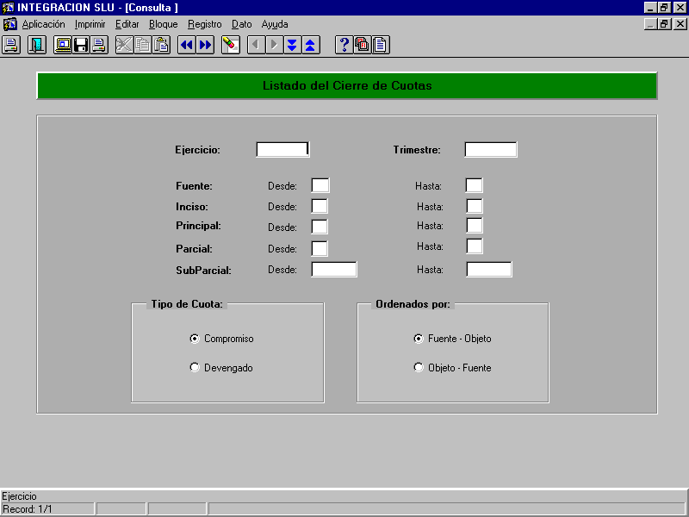

Columnas que se listan:
- Periodo
- Fuente
- Inciso
- Principal
- Parcial
- Sub-Parcial
- Cuota Vigente
- Cuota ejecutada
- Cuota Disponible
- Ejec. Registrada

Ordenados por fuente.

1.7.4. Estados de la Gestión de Solicitudes de Cuota de Gastos

- Ingreso/Modificación:
Precondición para programación: el ejercicio / período están habilitados para programar gastos. No hay otra solicitud de programación del mismo programa en gestión para el ejercicio / período. No hay programación enviada por el SAF para el período.
Precondición para reprogramación: el ejercicio / período están habilitados para programar gastos. Hay programación enviada por el SAF para el período.
Efecto: la solicitud es modificable hasta su Cierre interno o Anulación. Las reprogramaciones con rebajas no afectan la cuota restringiéndola por los montos especificados.

- Cierre interno:
Efecto: la solicitud es inmodificable y está disponible para ser enviada o, en caso de reprogramación, agrupada con otras. Las reprogramaciones con rebajas afectan la cuota restringiéndola por los montos especificados hasta la resolución por parte de SC o la resolución interna, para esto la cuota debe estar otorgada.

- Anulación local:
Precondición: la solicitud está Incompleta o en Cierre interno.
Efecto: en caso de ser reprogramación con rebajas se desafecta la restricción de la cuota. Si se trata de una solicitud generada por el agrupamiento de otras solicitudes, éstas vuelven al estado ‘C’ (Cierre Interno), eventualmente restringiendo la cuota.

- Reapertura de Cierre interno:
Efecto: la solicitud pasa a estado ‘I’ y es modificable, en caso de ser reprogramación con rebajas, se desafecta la cuota restringida.

- Agrupamiento:
Precondición: se puede agrupar programaciones de nivel programa en nivel SAF, reprogramaciones de nivel programa a nivel SAF y de mismo nivel entre sí. Todas deben estar en Cierre interno y no debe haber partidas repetidas.

Efecto: se genera una nueva solicitud en estado ‘C’ (Cierre Interno), que en caso de ser reprogramación con rebajas, restringe la cuota. Las solicitudes agrupadas quedan en estado Agrupado y son inmodificables.

- Envío a ONP:
Precondición: todas las solicitudes con el Nro interno a enviar se encuentran en Cierre interno.
Efecto: se genera un envío a ONP con el requerimiento de programación o reprogramación.

- Aceptación:
Efecto: SIDIF Central acepta la recepción y la solicitud está disponible para el análisis presupuestario.

- Rechazo:
Efecto: la solicitud no es aceptada por SC por errores básicos, éstos se transmiten al SAF para su corrección y re-envío.

- Errores ONP:
Efecto: la solicitud tiene errores detectados en el análisis presupuestario, para su corrección entra en el circuito de gestión interna.

- Modificación correctiva (gestión interna):
Precondición: la solicitud tiene un rechazo de SC o errores detectados en el análisis presupuestario.
Efecto: el usuario dará Cierre interno cuando se corrijan los errores reportados y la solicitud quedará disponible para su envío a ONP. En caso de reprogramación con rebajas la cuota será restringida.

- Anulación de ONP:
Efecto: la solicitud (con ese Nro interno del SAF) no podrá ser enviada nuevamente a la ONP. En caso de reprogramación con rebajas la cuota restringida será restaurada.

- Restricción ‘a la firma’:
Precondición: se aplica sólo a reprogramaciones que contienen rebajas a la cuota.
Efecto: se aplican localmente las rebajas a la cuota. Si existía una solicitud y ésta incluía rebajas, serán des-afectadas antes de aplicar las rebajas según lo recibido.

- Reversión de ‘a la firma’ (Estado X):
Precondición: se aplica sólo a reprogramaciones que contienen rebajas ‘a la firma’ recibidas.
Efecto: la reprogramación tiene su otorgamiento ‘a la firma’ revertido (des-aplicado localmente a la cuota). La cuota quedará afectada según la eventual solicitud local relacionada.

- Cierre definitivo:
Efecto: la solicitud tiene su otorgamiento aplicado localmente a la cuota.

- Reapertura de Cierre definitivo (Estado P):
Efecto: la solicitud tiene su otorgamiento revertido (des-aplicado localmente a la cuota). Si el cierre correspondiera a una solicitud del Organismo, la cuota quedará restringida según éste (si incluye rebajas).

- Modificación de datos (Estado M):
Efecto: el otorgamiento tiene modificaciones a los datos administrativos (disposición, fechas), la cuota no es afectada.

1.7.5. Estados de la Gestión de Estimaciones de Recursos

- Ingreso/Modificación:
Precondición para estimación: el ejercicio / período están habilitados para estimar recursos. No hay estimación enviada por el SAF para el período.
Precondición para re-estimación: el ejercicio / período están habilitados para estimar recursos. Hay estimación enviada por el SAF para el período.
Efecto: la solicitud es modificable hasta su Cierre interno o Anulación.

- Cierre interno:
Efecto: la solicitud es inmodificable y está disponible para ser enviada. Las re-estimaciones con rebajas se aceptan si hay suficiente monto estimado.

- Anulación local:
Precondición: la solicitud está Incompleta o en Cierre interno.
Efecto: la solicitud es inmodificable.

- Reapertura de Cierre interno:
Efecto: la solicitud pasa a estado ‘I’ (Incompleto) y es modificable.

- Envío a ONP:
Precondición: la solicitud se encuentra en Cierre interno.
Efecto: se genera un envío a ONP con la estimación o re-estimación.

- Aceptación:
Efecto: SIDIF Central acepta la recepción y la solicitud está disponible para el análisis presupuestario.

- Rechazo:
Efecto: la solicitud no es aceptada por SC por errores básicos, éstos se transmiten al SAF para su corrección y re-envío.

- Errores ONP:
Efecto: la solicitud tiene errores detectados en el análisis presupuestario, para su corrección entra en el circuito de gestión interna.

- Modificación correctiva:
Precondición: la solicitud tiene un rechazo de SC o errores detectados en el análisis presupuestario.
Efecto: el usuario dará Cierre interno cuando se corrijan los errores reportados y la solicitud quedará disponible para su envío a ONP.

